Государственное бюджетное учреждение дополнительного образования
«Областная станция юных натуралистов Тверской области»

«Сборник разработок занятий по дополнительной общеобразовательной программе «Природа и мы»

(методическое пособие в помощь педагогам дополнительного образования, воспитателям детских садов, учителям начальных классов общеобразовательных школ, СКОШ и др.)

Генесева Мария Игоревна,
педагог дополнительного образования
ОблСЮН Тверской области

Тверь, 2016 г.
Оглавление (часть 2)

1.Красная книга Тверской области - символ заботы человека о сохранении живой природы………………………………………………………………….3
2.Охраняемые территории (заповедники, заказники) Тверской области……6
3.Заочная экскурсия в Центральный лесной государственный биосферный
Заповедник……………………………………………………………………..10
4. Экосистема - лес Леса Тверской области. Взаимосвязь всех обитателей леса друг с другом ……………………………………………………………16
5.Комнатные растения. Влаголюбивые и засухоустойчивые комнатные растения. Особенности ухода за комнатными растениями ………………..20
6. Особенности приспособления растений и животных к окружающей их среде……………………………………………………………………………..25
7.Животные и растения - барометры, предсказывающие погоду…………31
8.Жизнь живых существ морей и океанов…………………………………….34
9.Комнатные растения. Пересадка комнатных растений………………………38
10.Перелетные птицы (грачи, зяблики, трясогузки)…………………………...41
11.Правила изготовления искусственных гнездовий (скворечников, дуплянок)………………………………………………………………………..45
12.Раннецветущие растения (орешник, ольха, верба, береза)………………..51 13.Появление пролески, ветреницы, фиалки, медуницы, гусиного лука, мать-и-мачехи. Операция «Подснежник»………………………………………….54
14.Появление насекомых (бабочек, клопов)…………………………………58
15.Водоем весной (лягушки, водоросли, рыбы)………………………………61
16. Труд взрослых в огороде, в саду.…………………………………………..64
17. Итоговое занятие-игра «Природа и мы»…………………………………66
Список использованной литературы………………………………………….72

Тема 4. «Знакомимся с охраняемыми растениями и животными»

1.Конспект занятия по теме: «Красная книга Тверской области - символ заботы человека о сохранении живой природы».

Цель: изучение редких и находящихся под угрозой исчезновения растений и животных Тверской области
Задачи:
-рассказать о Красной книге Тверской области, содержащей сведения о редких, находящихся под угрозой исчезновения видах растений и животных Тверской области;
-раскрыть основные причины сокращения численности этих видов, меры, необходимые для их охраны;
-воспитывать бережное отношение к природе родного края.

Оборудование:
- Красная книга Тверской области
- Выставка детских плакатов и рисунков, посвященных охране природе;
- Выставка книг по теме;
- Мультимедийное оборудование; презентация «Растения и животные Красной книги Тверской области».

Ход занятия:
- Орг.момент
- Сообщение темы занятия.
-Ребята, посмотрите на доску. Как прекрасен это мир, не правда ли?! Прекрасны творения природы на этих рисунках! Ими б только восхищаться, поражаясь, сколь щедра на выдумки природа, но есть одно но…
-Послушайте стихотворение и попробуйте догадаться, о чём мы сегодня будем говорить.
Охраняется Красною книгой
Много редких животных и птиц…
Охраняются звери,
Охраняются змеи
Охраняются даже цветы.
Красная книга - Красная!
Значит природа в опасности!
-Кто из вас может назвать тему занятия? (красная книга)
-Итак, сегодня на занятии мы с вами поговорим о том, что такое Красная книга, почему она так называется, и узнаем, какие растения и животные нашего края занесены в Красную книгу.
- Изучение нового материала.
- Беседа о Красной книге Тверской области
- Ребята, а как вы думаете, что такое Красная книга? А почему, на ваш взгляд, Красная книга – красная? Где в жизни вы встречались с Красным цветом? Вспомните, что означает красный цвет у светофора? (красный цвет - это сигнал тревоги, опасности, предупреждения). Да, действительно, красный цвет светофора предупреждает: «Осторожно! Стоп» Может случиться беда!» Вот и Красная книга предупреждает нас об опасности, но о какой? Красная книга – это сигнал тревоги и символ борьбы за сохранение живой природы.
Она заставляет своей яркостью всех обратить внимание на указанную опасность, предостерегает людей о возможных тяжелых последствиях, которые произойдут с гибелью целых видов растений и животных.
- История создания Красной книги
-В 1948 году в небольшом городке недалеко от Парижа (во Франции) на международной конференции был основан Международный союз охраны природы. По заданию этого союза зоологи, экологи, ботаники всего мира стали изучать, каким растениям и животным планеты надо помочь в первую очередь. Составили списки. Потом списки издали виде книги, назвав её Красная книга фактов. Это и была первая Красная книга, автором которой стал Питер Скотт – английский исследователь.
В 1966 году Международная красная книга была издана в очень необычном виде. Обложка - красная, а страницы - разноцветные: красны, желтые, белые, зеленые. Сделано это было не для красоты, а для того, чтобы сразу было видно, в каком положении находится то или иное животное и растение планеты.
На красных страницах поместили тех животных и растений, которые могут исчезнуть в ближайшие годы, и кого без особых мер охраны не спасти; на жёлтых – численность которых ещё пока велика, но быстро сокращается; на серых – малоизученных; на чёрных – нет на Земле, на зелёных – которых удалось спасти, на белых – вообще редких на Земле. Для каждого, кто попал в Красную книгу, ученые разработали программу спасения. Сейчас уже издано несколько томов Международной Красной книги. Сейчас своя Красная книга есть не только в каждой стране, но и области.
- Красная книга Тверской области
Наша Тверская область тоже имеет Красную книгу.
-Красная книга Тверской области — книга, которая содержит сведения о численности редких и находящихся под угрозой исчезновения животных, растений, грибов и лишайников Тверской области. Красная книга Тверской области была впервые выпущена в 2002 году, таким образом, приобретя правовой статус.
Показ презентации о растениях и животных Красной книги Тверской области.
- Игра «Хлопки»
- Проверим, хорошо ли вы запомнили растения и животные Красной книги, а заодно и поиграем.
Правила игры:
- Я буду перечислять животных и растения, если услышите растение или животное, занесенное в Красную книгу Тверской области, хлопаете в ладоши
Кувшинка, рысь, подснежник, выхухоль, бурый медведь, орлан-белохвост, полевая мышь, бурозубка, кабан, муха обыкновенная, белка-летяга, ёж обыкновенный, прострел луговой, печеночница благородная, енотовидная собака.
- Физминутка.
- Практическая работа: пошаговое рисование выхухоли русской.
Беседа о выхухоле (приложение 1).
- Подведение итогов.
Приложение 1.
Беседа о выхухоле.
Давным-давно 30 млн. лет назад…когда по земле ходили мохнатые гиганты мамонты…в водоёмах почти по всей территории нынешней Европы жило маленькое животное с длинным носом, похожим на хобот…
Мамонты и многие другие животные исчезли с лица Земли. А вот маленький зверек остался до наших дней. И мало того, нисколько не изменился благодаря своей приспособленности к определенным условиям обитания в подземной водной среде.
Но распространение его очень резко уменьшилось!
-Что же это за животное? (выхухуоль)
Внешний вид.
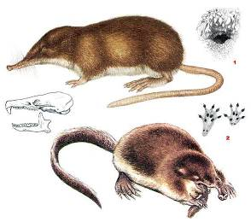
Представьте себе нечто продолговатое, покрытое коричнево-серебристой шерстью, с одного конца торчит длинный подвижный хоботок, с другой – сплющенный с боков чешуйчатый хвост…Длина туловища 18–25 см, а хвост– 17-20 см. У этого существа маленькие глазки и слабое зрение, но слух – очень хороший. Между пальцами имеются плавательные перепонки.
Обитает выхухоль в стоячих или медленно текущих водах речных заводей, стариц и пойменных озер. В воде проводит и день, и ночь, и зиму и лето, и только наевшись досыта и утомившись, возвращается в свою нору. Пища выхухоли состоит из пиявок, червей, водяных слизней, комаров, водяных пауков, личинок разных насекомых.

2. Конспект занятия по теме: «Охраняемые территории (заповедники, заказники) Тверской области».
Цель: знакомство обучающихся с охраняемыми территориями Тверской области; формирование ответственного и бережного отношения к родной природе;
Задачи:
- познакомить с понятием «охраняемые территории»;
- дать краткую характеристику заповедникам, заказникам, особо охраняемым территориям Тверской области;
- развивать познавательную активность, инициативу и любознательность по отношению к окружающему миру, его многообразию.
- воспитывать у ребят бережное отношение к природе Тверского края.
- создать атмосферу взаимодействия и сопереживания.
Тип занятия: комбинированное занятие.
Оборудование, инструменты, материалы:
- ПК, проектор, экран;
- Маркеры, карандаши цветные, бумага для рисования.
Дидактические материалы:
- Карта Тверской области.
- Слайды «Охраняемые территории Тверской области
- Природоохранные знаки
Ход занятия:
I. Организационный момент
1. Вступление – приветствие.
2. Озвучивание темы.
-Я предлагаю вам необычное занятие с интересным названием «Путешествие по заповедным местам Тверской области», цель которого обратить ваше внимание на экологическое состояние нашего края. Но сначала мы выясним, что означает понятие «экология».
II. Изложение нового материала.
В 1866 году немецкий натуралист Эрнст Геккель впервые использовал термин «экология». Он образовал его от двух греческих корней: oikos (жилище), logos (наука), дословно «наука о доме», а что мы понимаем под словом «дом»? (природа)
Со временем это понятие расширилось.
Экология – это наука о взаимоотношениях живых организмов с окружающей средой, т.е. условиями в которых организмы живут.
Прекрасен наш Тверской край! Прекрасны его поля, золотящиеся необозримым океаном колеблемых ветром колосьев, бесконечные линии густых лесополос, разнотравья лугов, голубые озера, тихие степные речушки. Лучшие почвы мира – чернозёмы – занимают больше половины территории края.
Велик и разнообразен мир растений и животных Тверской области.
Но, к сожалению, в последние годы на нашей планете обострилась экологическая ситуация. Гибнут реки и озера. Без устали идут вырубки лесов. Безвозвратно исчезают растения и животные. С каждым годом к списку исчезнувших растений и животных добавляются новые виды.
В связи с этим для охраны растений и животных по всему миру и в нашем крае тоже были созданы особо охраняемые природные территории (ООПТ). К ним относятся национальные и природные парки, памятники природы, ботанические сады, заказники, заповедники. Особо охраняемые природные территории (ООПТ) предназначены для сохранения типичных и уникальных уголков природы, разнообразия животного и растительного мира, охраны объектов природного и культурного наследия. Они имеют режим особой охраны, хозяйственная деятельность в них полностью или частично запрещена.
III.Экологическая игра: «Правила поведения в природе».
-Прежде, чем отправиться в путешествие по заповедным местам, мы повторим правила поведения в природе, а для этого поиграем в игру «Экологические знаки».
-Молодцы! Вы очень хорошо знаете правила поведения в природе!
Мы можем отправляться в путь!
Посмотрите внимательно: на экране карта Тверской области (приложение 1)., где красной стрелочкой обозначен наш маршрут. Мы начнем свое путешествие с крупнейшего в Тверской области Центрального Лесного биосферного заповедника, затем, отправимся в национальный парк «Завидово» передвигаясь, сделаем остановку в Тверском Дуденевском заказнике, заглянем в Березовую рощу (московский район г.Твери) – памятник природы, завершим свое путешествие экскурсией в Ботаническом сад при ТвГУ, который находится на остановке «Речной вокзал» г. Твери.

Приложение 1.
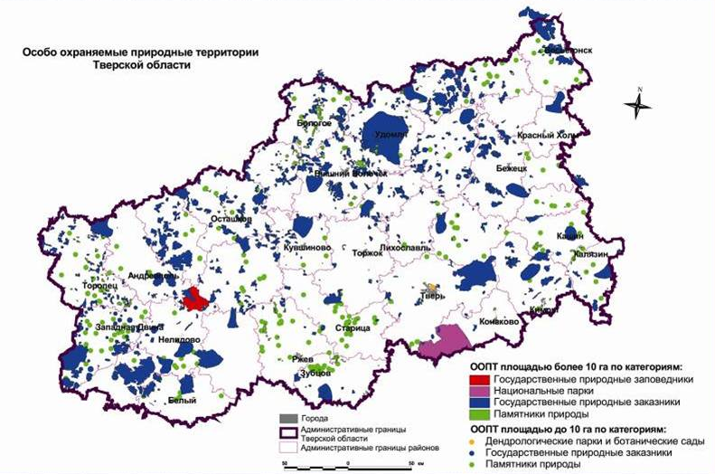

Справочный материал.
Центральный лесной биосферный заповедник.
-Заповедник. Вслушайтесь в это слово. От какого корня оно образовалось? И почему им назвали некоторые территории России (ответы детей)
-Заповедники — от слова «заповедь», образцы нетронутой, дикой природы. Заповедники — это, пожалуй, главная из форм строгой охраны природных территорий, на ней запрещены любые виды человеческой деятельности. Вход туристам в заповедники строго воспрещен. В заповедниках работают ученые: ботаники, зоологи, орнитологи, проводятся исследования. Только благодаря заповедникам удалось сохранить многие редкие виды животных и растений.
-Вы устали? Так сделаем небольшой привал.
IV.Физминутка.
Мы немножко отдохнём.
Встанем, глубоко вздохнём.
Медвежата в чаще жили,
Головой своей крутили.
Вот так, вот так.
Головой своей крутили.
Медвежата мёд искали.
Дружно дерево качали,
Вот так, вот так.
И из речки воду пили.
Вот так, вот так.
А потом они плясали,
Выше ноги поднимали,
Вперевалочку ходили.
Продолжаем экскурсию.
Дуденевсий заказник, г. Тверь, Калининский район, дер. Отмичи. Зака́зник (от старинного русского слова "заказать", т.е. "запретить") — охраняемая природная территория, на которой (в отличие от заповедников) под охраной находится не весь природный комплекс, а некоторые его части: только растения, только животные, либо их отдельные виды, либо отдельные историко-мемориальные или природные объекты. В заказниках хозяйственная деятельность допускается только в той мере, в какой она не
нарушает покоя и не наносит вреда охраняемым объектам.
В Дуденевском заказнике можно встретить дуб черешчатый, вяз, ясень, липу мелколистную, клён, орешник. Особенно примечателен и редкостен травяной покров, его составляют ломонос прямой, гладыш широколистный (его нет больше ни в одном месте на Верхней Волге), ластовень лекарственный.
Национальный парк «Завидово».
Национа́льный парк — территория, где в целях охраны окружающей среды ограничена деятельность человека.
В отличие от заповедников, где деятельность человека практически полностью запрещена (запрещены охота,туризм и т. п.), на территорию национальных парков допускаются туристы, в ограниченных масштабах допускается хозяйственная деятельность.
Парк «Завидово» создан для охраны хорошо сохранившихся лесных массивов и водно-болотных площадей, как резерват охотничьих угодий. Преобладают смешанные леса: много болот. Озер и небольших рек. В парке обилие животных. Это лось, кабан, заяц, волк, лиса, косуля, глухарь, тетерев, рябчик, серая куропатка. Для создания новых популяций заведен марал, пятнистый олень и енотовая собака.
В Государственном природном комплексе «Завидово» находится резиденция Президента РФ.
Березовая роща. Па́мятник приро́ды — особо охраняемая природная территория, на которой расположен редкий или достопримечательный объект живой или неживой природы, уникальный в научном, культурном, историко-мемориальном или эстетическом отношении.
Памятник природы «Березовая роща» располагается в Московском районе г. Твери на правом берегу р. Волга рядом с поселком Химинститута. Большую часть «Березовой рощи» занимают посадки березы бородавчатой, ясеня высокого, ели европейской и сосны обыкновенной.
Также на территории памятника природы «Березовая роща» встречаются осина, рябина, липа, клен, дуб, яблоня, лещина, черемуха и др., виды птиц: синица большая, поползень, зяблик, дрозд-белобровик, пеночка-весничка, славка садовая, малиновка, зарянка, мухоловка серая, щегол, большой пестрый дятел, соловей. Березовая роща является популярным местом отдыха горожан.
Режим охраны:
На территории памятника природы запрещается:
- проведение всех видов рубок леса, повреждение деревьев и кустарников;
- подсочка деревьев (включая сбор березового сока);
- сбор растений на букеты;
- использование открытого огня (разведение костров, использование газовых плит, мангалов, устройство фейерверков и т.п.);
- выпас и прогон скота;
- сенокошение;
- выгул домашних животных;
- проезд автомототранспорта
- распитие спиртосодержащих напитков любой крепости;
- замусоривание территории;
- любые строительные и земельные работы;
- другие виды хозяйственного и иного природопользования, причиняющие вред памятнику природы, а также ухудшающие его состояние и охрану.
Ботанический сад ТвГУ. Ботанический сад Тверского государственного университета расположен в историческом центре Твери близь слияния рек Тверцы и Волги. Территория сада уникальное место, где, несмотря на стремительную городскую застройку, чудом удалось сохранить фрагменты исторического ландшафта древнего Заволжского района Твери. Среди достопримечательностей сада живописный пруд, дубы и лиственницы. В саду представлено около 350 видов деревьев и кустарников, более 2000 травянистых растений, создано 8 экспозиций и 6 фондовых коллекций.

-Всего на территории Тверской области действуют 1 Центрально-Лесной биосферный заповедник, Завидовский научно-опытный заповедник, 202 заказника (в том числе 168 охраняемых болот), 252 памятника природы (включая 78 старинных парков), 35 лесных комплексов, охраняются 18 озёр и другие единичные объекты.
V.Закрепление нового материала.
1. «Что такое экология?» (наука о доме)
2. «Назовите основные типы охраняемых природных территорий». (Национальные и природные парки, памятники природы, ботанические сады, заказники, заповедники).
3. С какой целью создаются охраняемые природные территории? (Для охраны животных и растений).
VI.Практическая работа. Создание новых экологических знаков (обучающиеся создают свой экологический знак). Объяснение своего экотворческого решения.
VII.Подведение итогов.
-Какие вы сегодня все молодцы, дружно и активно поработали, много нового узнали.
-Что вам запомнилось и понравилось больше всего?
- Желаю вам новых открытий и творческих успехов! Помните, что и от каждого из нас во многом зависит, какой будет природа!

3. Конспект занятия по теме: «Заочная экскурсия в Центральный лесной государственный биосферный Заповедник».
Тип занятия – заочная экскурсия
Цель: знакомство с флорой и фауной Центрального лесного государственного заповедника Тверской области.
Задачи:
- познакомить с флорой и фауной Центрального лесного государственного биосферного заповедника;
- закрепить знания обучающихся об особо охраняемых территориях;
- Развивать творческие способности учащихся;
- развивать любознательность и познавательную активность учащихся;
- воспитывать патриотизм и любовь к природе родного края;
- воспитывать бережное отношение к природе.
Ход занятия:
1.Орг.момент.
2.Проверка знаний.
-Что такое памятник природы?
-Что такое национальный парк?
-Что такое заказник?
-Что такое заповедник? (особо охраняемая территория, вход туристам на территорию заповедника строго воспрещен)
3. Изучение нового материала.
Историческая справка.
На территории Тверской области расположен Центрально-лесной биосферный заповедник. Заповедник входит в состав обширных лесов. Эта лесная страна и в настоящее время все еще во многом сохраняет глухость, малонаселенность и труднодоступность. Эти леса, издавна лежащие на торговых путях с западными странами, были известны еще на заре истории русской земли. Назывались они Оковским, Волковским или Волконским лесом.
Государственный Центрально-Лесной заповедник создан 4 мая 1930 года. В 1986 году заповеднику был присвоен статус биосферного. Его общая площадь 24 447 га, охранная зона составляет 46 061 га. Общая площадь охраняемой территории (включая охранную зону) — 705 кв. км. Природоохранная роль Центрально-Лесного заповедника определяется тем, что он заключает в себе значительную часть нетронутых человеком земель.
Располагаясь вблизи двух крупных рек Волги и Западной Двины, он осуществляет важные водоохранные функции.
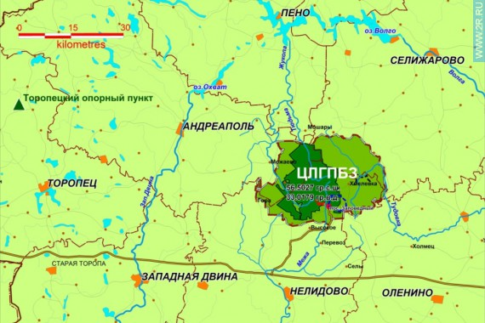

Флора и фауна.
Здесь сохранился уникальный, единственный в Европе, исторически сложившийся комплекс южнотаежных ельников (47% площади), не затронутых рубками. Около 40% лесного массива занимают березняки и осинники. Сосняки произрастают на 10% площади заповедника. Черноольховые леса (1-2%), расположены в долинах рек и ручьев. Около 6% площади заповедника занимают болота.
Флора заповедника относительно бедна, растения могут быть тенелюбивыми или теневыносливыми, к примеру: карликовая берёза, морошка приземистая, клюква мелкоплодная. На территории заповедника охраняют виды, внесённые в Красную книгу России и Тверской области: венерин башмачок, лунник оживающий, черника, кислица и др.
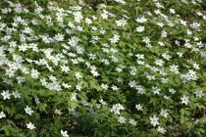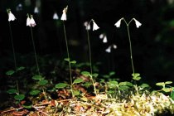
Ветреница дубравная Линнея северная

Заросли кислицы
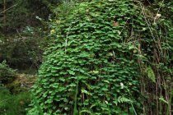

Другая группа растений представлена следующими видами: ясменник душистый, медуница неясная, копытень, осока лесная, печеночница пролесник многолетний, липа, лещина, белокрыльник болотный и др.
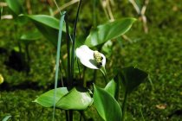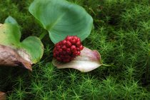
Белокрыльник болотный Белокрыльник болотный, плоды
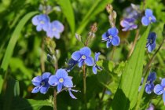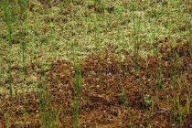
Вероника дубравная Кукушкин лён

Лобария лёгочная Сфагновые мхи

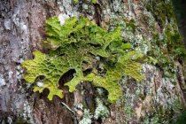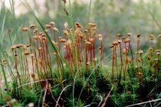

На территории заповедника зарегистрировано 240 видов птиц, насчитывается 56 видов млекопитающих, 5 видов рептилий, а также 6 видов земноводных, 18 видов рыб.
Из мелких млекопитающих обычны землеройки, крот, серые и лесные рыжие полевки; обитают желтогорлая и полевая мыши, мышь-малютка. Из более крупных грызунов следует упомянуть обыкновенную белку и белку-летягу. В водоёмах живут водяная крыса и ондатра и бобр. Можно встретить зайца-беляка.
Хищники многочисленны: лесная куница, тёмный хорь, выдра, ласка, горностай, лисица, европейская норка. Центрально-Лесной заповедник удачно «опекает» бурого медведя и рысь, поддерживая высокий уровень их численности, в то время как они исчезли или стали весьма редки в его окрестностях. Талантливый охотовед и зоолог В. С. Пажетнов провёл в заповеднике цикл интереснейших наблюдений по экологии и поведению бурого медведя. Пожалуй, ему первому удалось проследить за прирученными молодыми медведями вплоть до их залегания в берлоги и, встретив их после выхода из длительного зимнего сна, восстановить с ними полный контакт. Из копытных много лося, заходит кабан, иногда мелькает косуля.

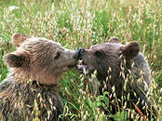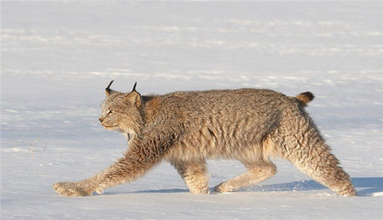
Медвежата Рысь
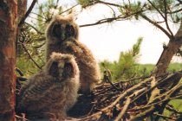
Птенцы ушастой совы

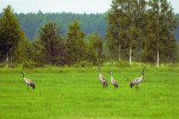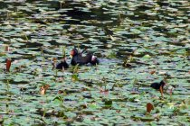
Серые журавли Камышовка с выводком
Как и следовало ожидать, леса заповедника густо населены птицами. Многочисленны глухарь, рябчик, тетерев, на болотах — белая куропатка. Гнездится серый журавль. Здесь бережно охраняют виды, включённые в Красную книгу России: беркут, чёрный аист, сокол-сапсан, кречет, различные совы.
Сапсан Чёрный аист Беркут
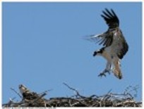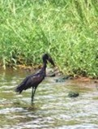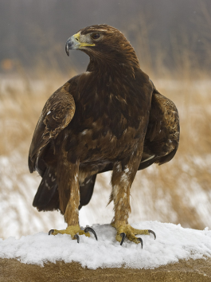

Научная работа.
За более чем 70 летний период существования Центрально-Лесного заповедника сложились богатые традиции ведения научно-исследовательской работы. Также заповедник имеет широкие связи с ведущими научными центрами нашей страны.
Заповедник стал традиционным местом проведения полевых практик факультетов почвоведения и географии МГУ им. М.В. Ломоносова.
За последние 30 лет на территории заповедника проводили исследования специалисты более чем 20 научно-исследовательских учреждений и ВУЗов страны.
Сегодня Центрально-Лесной заповедник входит в число 36 биосферных резерватов России.

Медвежьи учеты.
С 30 мая по 6 июня в заповеднике проходили медвежьи учёты. Максимальный размер следа был зафиксирован в 16,5 см. Для Центральной России это крупный зверь. Данные об учётах будут обработаны специалистами и занесены в Летопись природы. За время медвежьих маршрутных учётов не выявлено фактов нарушения заповедного режима.
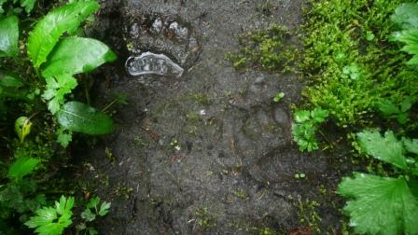

3. Физминутка.
Только в лес мы все зашли,
Появились комары.
Руки вверх — хлопок над головой,
Руки вниз - хлопок другой.
Дальше по лесу шагаем
И медведя мы встречаем.
Руки за голову кладем
И вразвалочку идем.
Снова дальше мы идем,
Перед нами водоем.
Прыгать мы уже умеем,
Прыгать будем мы смелее:
Раз-два, раз-два,
Позади уже вода.
Мы шагаем, мы шагаем,
Руки выше поднимаем,
Голову не опускаем,
Дышим ровно, глубоко.
Как нам дышится легко.

4. Подведение итогов.
- Что такое заповедник?
-Что вам больше всего запомнилось о Центрально-биосферном заповеднике?
-Каких животных там можно встретить?
-Какие виды растений там встречаются?
- Какое значение имеет заповедник для нас?
5. Практическая работа:
Выполнение объёмной коллективной работы «Лесная чаща» (по трафаретам).

Тема 5. «Изучаем экологические связи в живой природе»

4. Конспект занятия по теме: «Экосистема - лес. Леса Тверской области. Взаимосвязь всех обитателей леса друг с другом».

Цель: познакомить учащихся с понятием «Экостистема», дать знания о лесе и его обитателях.
Задачи: 1) Обучающие: раскрыть понятие «лес-экосистема», закрепить знания обучающихся о лесных животных.
2) Развивающие: развивать память, речь, воображение, внимательность, навыки письма и рисования.
3) Воспитательные: способствовать развитию экологической культуры; воспитывать заботливое отношение и любовь к живой природе.
Ход занятия.
1. Организационный момент
- Ребята, мы отправляемся прямо сейчас на прогулку.
- Куда бы вам хотелось пойти? Почему?
Дом со всех сторон открыт.
Он резною крышей крыт.
Заходи в зелёный дом,
Чудеса увидишь в нём.(ЛЕС)
Вот туда-то мы сейчас и отправимся, да не одни, а со Старичком-Лесовичком.
2. Физкультминутка
Мы с вами входим в лес.
Сколько здесь чудес!
Что такое лес?
Сосны до небес,
Посмотрите влево, вправо:
Берёзы да дубы,
Руки подняли и покачали –
Это деревья в лесу.
Руки согнули, кисти встряхнули –
Ветер сбивает росу.
В стороны руки, плавно помашем –
Это к нам птицы летят.
Тихо садятся
Тут же покажем – крылья сложили назад.
Наклонились и присели,
Заниматься тихо сели.
3. Объяснение материала.
-Глазки закрывайте, как скажу 5 можно будет открывать.
- 1, 2, 3, 4, 5 – глазки открывайте, вот мы с вами и в лесу.
Старичок – Лесовичок будет рассказывать историю. Слушайте внимательно и помогайте (в ходе рассказа на экране моделируется лес). (Слайд 2)
Жил – был художник. Однажды решил этот художник нарисовать лес.
– А что такое лес? – подумал он. – Лес – это ведь деревья.
Взял он кисти и краски, и стал рисовать.
- Какие деревья живут в лесу? (ответы детей)
(Береза, сосна, ольха, осина, рябина, ель)
Слайд 3. Очень хорошо получились у него деревья. И так похожи, что казалось, вот-вот пробежит ветерок – затрепещут листочки осины, закачаются лапы елей и ветви берез. Повесил художник картину на стену, полюбовался и уехал куда-то. А когда вернулся, увидел на своей картине вместо зеленых елочек и кудрявых березок одни лишь сухие стволы. (На экране картина цветущего леса заменяется картиной леса засохшего)
– Почему засох мой лес? – удивлялся художник. (Слайд 4)
– Какой же это лес? – услышал он голос Старичка-лесовичка. – Деревья – то ты нарисовал хорошо, да вот за деревьями леса не увидел.
Ребята, а какие еще растения можно увидеть в лесу? (Ответы детей: кусты, травы)
Художник принялся рисовать новую картину. Он опять нарисовал деревья, и они получились еще лучше, потому что рядом были такие же красивые кустарники, а на земле среди зеленой травы множество ярких цветов. Под деревьями спрятались грибы.
Вот теперь хорошо, - похвалил сам себя художник, - вот теперь получился настоящий лес.
Но прошло немного времени, и растения опять стали чахнуть. Художник задумался. А мы ему поможем, если разгадаем загадку.
Не зверь, не птица,
Носок – как спица,
Летит – кричит,
Сядет – замолчит.
(Комар)
Тащит он соломинку
К маленькому домику.
Всех букашек он сильней
Наш трудяга…(муравей.)
  - К какой группе относятся эти животные? (насекомые)
  - Каких насекомых можно встретить в лесу? (жуков, бабочек, мошек)
  - Зачем лесу нужны насекомые?
— А потому лес гибнет,— сказал лесовик,— что нет в нем насекомых.
Художник взял кисти, и на цветах, на листьях деревьев, на траве появились яркие бабочки и разноцветные жуки.
– Ну, теперь все в порядке, – решил художник и, еще раз полюбовавшись на картину, опять уехал куда–то.
4. Физкультминутка.
Пока художник отсутствует, представим, что мы в лесу и превратились в красивых, разноцветных бабочек.
Спал цветок и вдруг проснулся.
Больше спать не захотел.
Потянулся, встрепенулся.
Крыльями взмахнул и полетел.
5. Художник вернулся, увидев свою картину, не поверил глазам: вместо пышного ковра трав и цветов на картине была лишь обнаженная земля. И деревья стояли совершенно без листьев как зимой. Даже хуже. Зимой ведь ели и сосны остаются зелеными, а тут и они потеряли свои иголки. Художник подошел к картине…и вдруг отшатнулся. Все на ней и земля, и стволы, и ветви деревьев – было покрыто несметными полчищами жуков и гусениц. Даже Лесовичок отодвинулся на самый край картины — казалось, вот-вот упадет. И вид у него был грустный-прегрустный.
– Ребята, помогите художнику. Почему погиб лес? (ответы детей)
— Конечно,— сказал Старичок-лесовичок,— конечно, съели весь лес. И даже меня чуть не съели.
— Что же делать?! — в отчаянии воскликнул художник.— Неужели я не нарисую никогда настоящего леса?
Никогда,— сказал старичок,— если не нарисуешь птиц. Потому что лес не может быть без птиц.
На лету поймает мушку,  Не боится есть с кормушки.  Угадайте, что за птичка?  Желтогрудая ?(Синичка) | Всю ночь летает —  мышей добывает.  А станет светло —  спать летит в дупло. (Филин)
Все деревья я лечу  По деревьям я стучу.  Их спасаю от врагов  Вредных, маленьких жуков.(Дятел) | Нам часто слышится в леску  Между ветвей: - Ку-ку! Ку-ку!  Какая пёстренькая птичка  В чужом гнезде снесла яичко?(Кукушка)
- Каких еще жителей леса должен нарисовать художник? Давайте поможем ему.
Живёт в дупле, живёт - в гнезде,  Лесной орех, грибы таскает.  И на немалой высоте  Пушистый хвост, как луч, мелькает.(Белка) | На спинке иголки  Длинные и колкие,  А свернется он в клубок,  Нет ни головы, ни ног. (Еж)
Бурый он и косолапый,  Ловит рыбу мощной лапой.  А ещё он любит мёд!  Кто сластёну назовёт?(Медведь) | Предок всех собак, поверь,  Этот серый хищный зверь.  Знает в овцах, козах толк  Страшный, хитрый, лютый… (Волк)
Ходит по лесу Красавец  Сквозь чащобы продираясь.  Носит рогов корону.  Рогами крепит оборону.  Если встретить довелось  Знайте, дети, это (Лось) | Как ветви у него рога!  Он благородный. Он пятнистый.  Обходит сочные луга,  В жару идёт же в лес тенистый.(Олень)
Шелестя, шурша травой,  Проползает кнут живой.  Вот он встал и зашипел:  Подходи, кто очень смел.(Змея) | Ткач маленький и ловкий  Ткёт сети со сноровкой.  У него есть восемь ножек,  И поймать он муху может.(Паук)
- Долго работал художник, стараясь ничего не забыть. Вот теперь это настоящий лес, - теперь он будет жить.
- Так что же такое лес?
Вывод: Лес – это не просто трава, деревья, это настоящая экологическая система (экосистема), представьте себе огромный завод, где все работники очень отличаются друг от друга, но каждый выполняет свою определенную роль для производства какой-либо продукции.
6. Закрепление.
Игра «Кто живет в лесу?»
Я сейчас буду называть разных животных. Если вы услышите название лесного жителя, то хлопните в ладоши.
-Медведь, акула, бегемот, еж, уж, жираф, комар, медуза, верблюд, лось, золотая рыбка, синица, страус, олень, лебедь, дятел, коза, кабан, белка, филин, волк.
- Молодцы, похлопали себе.
Наше занятие подошло к концу. До новой встречи.

5.Конспект занятия по теме: «Комнатные растения. Влаголюбивые и засухоустойчивые комнатные растения. Особенности ухода за комнатными растениями».

Цель:
- Познакомить обучающихся с особенностями жизни комнатных растений и способами их размножения.
Задачи:
- Обучающие: познакомить обучающихся с понятиями дикорастущие, культурные, комнатные растения, показать роль комнатных растений в жизни человека;
- Развивающие: развивать мыслительные, творческие способности обучающихся;
- Воспитательные: способствовать воспитанию бережного отношения к природе.

Оборудование:
- комнатные растения; (хлорофитум, традесканция, герань, узумбарская фиалка, аспидистра)
- плакат «Комнатные растения»;
- лейка с водой
- Мультимедийное оборудование: Презентация по теме: «Комнатные растения».
Ход занятия:
I. Организационный момент.
Готовность к занятию.
II. Актуализация знаний.
- Отгадайте загадки.
1) В том лесу, не в огороде,
Только осень на подходе,
Новый у нее наряд,
Бусы красные висят.
Дрозд, снегирь, другая птица,
Могут ею угоститься,
Как усилится мороз,
Возрастёт на пищу спрос. (РЯБИНА)
2) А я похожа на звезду -
Названье так и переводится.
Я ближе к осени цвету,
Чтобы попасть в букеты к школьницам. (АСТРА)
3) У меня иголки,
Длиннее, чем у ёлки.
Очень прямо я расту
Прямо к небу, в высоту. (СОСНА)
4) В огороде - желтый мяч,
Только не бежит он вскачь,
Он как полная луна,
Вкусные в нем семена (ТЫКВА)

5)Что же это за девица:
Не швея, не мастерица,
Ничего сама не шьёт,
А в иголках круглый год. (ЕЛЬ)
6) Есть у весеннего цветка
Приметы, чтоб не ошибиться:
Листик — как у чеснока,
А корона — как у принца! (НАРЦИСС)
7) Я — травянистое растение
С цветком сиреневого цвета.
Но переставьте ударение —
И превращаюсь я в конфету. (ИРИС)
8)Зимою спит устало
Под снежным одеялом.
Весною белым цветом,
Как девица одета.
А с наступленьем лета
Подарки дарит детям.
Ее плоды сочны, вкусны.
Едят до самой до зимы.
Один бочок - зеленый.
Под солнышком взращенный.
Другой бочок горит огнем
И солнца луч играет в нем. (ЯБЛОНЯ)
Р | Я | Б | И | Н | А
А | С | Т | Р | А
С | О | С | Н | А
Т | Ы | К | В | А
Е | Л | Ь
Н | А | Р | Ц | И | С | С
И | Р | И | С
Я | Б | Л | О | Н | Я
– Какое слово получится по первым буквам этих слов? (Растения.)
– На какие группы можно разделить эти растения? (Дикорастущие и культурные.)
– Дайте определение культурным и дикорастущим растениям.(Культурные растения человек сажает и выращивает в поле, в огороде, в саду. Дикорастущие растения человек не сажал, и растут они в лесу, на лугу, в водоёме.)
- Перечислите культурные растения, которые попали в наш кроссворд. (Астры, тыква, нарцисс, ирис, яблоня.)
- Перечислите дикорастущие растения. (Рябина, сосна, ель.)
- Может кто-нибудь знает из вас, как называются растения, которые растут у нас дома, в школе? (Комнатные.)
- Для чего человек выращивает комнатные растения? (Ответы детей.)
Комнатные растения люди выращивают с целью украшения жилых и служебных помещений. Они радуют нас своей красотой, вызывают в нас восторг, заставляют удивляться. Каждому приятно иметь дома экзотическое растение.
- Может, вы даже знаете некоторые комнатные растения? Назовите.
III. Изучение нового материала.
- Сегодня наш урок будет посвящён комнатным растениям и особенностям ухода
- Сравним растения, которые можно увидеть сейчас за окном и комнатные растения.
- Какие изменения происходят с растениями с наступлением осени и зимы. (Листья на деревьях и кустах опали, травы завяли, укрыты снегом, все находятся в покое…)
- Почему же комнатные растения в нашем классе остались зелёными? (Ответы детей.)
- Комнатные растения родом из тёплых стран, в наших домах им нет необходимости защищаться от холода.
- И действительно, в тропических лесах, пустынях очень тепло, поэтому и растения, которые там растут - вечнозелёные.
- А теперь пришло время посмотреть, какие растения мы можем встретить на подоконниках в наших домах и школе. (Показ комнатных растений на слайдах с комментариями педагога)
Кактусы – в переводе «кактус» означает колючий. Мало кто знает, что родина кактусов – вовсе не африканские пустыни. В Африку, как и на другие континенты и острова, кактусы были занесены мигрирующими птицами из Америки. Именно в Южной и Северной Америке эти удивительные растения появились около 35 млн. лет назад. Есть ли у кактуса листья? На этот вопрос многие часто отвечают нет, на самом деле иголочки - это и есть видоизменённые листья. Кактусы бывают разных размеров от 1 см до 25 метров в длину и нескольких метров в толщину, и живут по 500 лет. Многие племена употребляли плоды кактусов в пищу (вкус ананаса, клюквы, апельсина).
Алоэ (столетник) – родина о. Мадагаскар, Южная Африка. Цветет алоэ в комнатных условиях очень редко, отсюда в простонародье у алоэ появилось еще одно название – столетник, цветущий раз в сто лет. Имеет широкое медицинское применение, содержит сок – алоин. В качестве лекарственного растения алоэ был известен в Древнем Египте, где он наряду с лекарственным применением, использовался в средствах для бальзамирования умерших.
Герань (пеларгония) – родина Южная Африка. Герань – название, имеющее древнегреческое происхождение, в переводе оно означает «аист». Предположительно, такое название он получил вследствие некоторой схожести его с птицей с длинным клювом. И у разных народов его названия схожие, к примеру, у немцев он стал «аистиным носом», а англичане его называют «журавельником».
Пальмы – это целая группа растений, родом из тропиков и субтропиков. Это преимущественно неветвистые деревья, со стройным колоннообразным стволом и веерными или перистыми листьями. Есть пальмы, у которых листья кажутся выходящими прямо из земли, другие растут кустом.
Плющ – вечнозеленая вьющаяся лиана, родом из европейских лесов. У растения мелкие воздушные корешки-присоски, которые помогают плющу цепляться за опоры. Растение ядовитое.
Фикус – родина – тропические страны Азии, Африки и Америки. Разводятся за красивые листья разнообразных расцветок, некоторые – ради плодов (инжир).
Фиалка – сенполия, узумбарская, или африканская фиалка. Родина – Южная Африка.
Комнатная роза - родина культурных роз - субтропики Юго-Восточной Азии, хотя некоторые дикорастущие виды, например шиповник, широко распространены вплоть до полярных районов.
Все комнатные растения можно разделить на 2 группы растения, которые легко переносят жару и палящее солнце (засухоустойчивые) и растения, которые любят влагу и быстро начинают вянуть, если ее не хватает (влаголюбивые).
IV. Опыт «Сравнение двух растений»
Педагог демонстрирует два растения (алоэ и бальзамин) и спрашивает у детей о сходствах и различиях растений. Далее уточняет ответы и рассказывает о растениях.
-Алоэ в основном произрастает в тёплом и сухом климате, и неудивительно, что многие люди ошибочно принимают его за кактус. Алоэ может существовать в условиях, когда другие растения вянут и умирают. Это позволило Алоэ пережить суровые изменения в климате нашей планеты и дожить до наших времён. В экстремальных ситуациях это растение закрывает поры кожуры, удерживая влагу внутри листа. В листьях алоэ создаётся довольно большой запас влаги. Листья толстые и запасают влагу, что делает его засухоустойчивым растением. Поливают Алоэ 1, 2 раза в месяц. Хорошо растет на солнечных подоконниках (обучающиеся рассматривают листья алое и срез)
-Бальзамин распространён в умеренной и тропической зонах Европы, Азии, Северной Америки и Африки. Листья тонкие и мягкие, стебли полупрозрачные, цветки бальзамина нежные, как и листья.
Можно сделать вывод: растение влаголюбивое и плохо удерживает влагу в листьях и стеблях. Земля у бальзамина всегда должна быть влажной, поэтому его надо часто поливать.
V. Физминутка.
VI. Уход за комнатными растениями.
- Для чего человек выращивает комнатные растения? (Ответы детей.)
- Комнатные растения люди выращивают с целью украшения жилых и служебных помещений. Они радуют нас своей красотой, вызывают в нас восторг, заставляют удивляться. Каждому приятно иметь дома экзотическое растение.
- Но что же нужно делать, чтобы растения хорошо росли, радовали нас?(Ухаживать.)
- Может вы уже знаете, как правильно ухаживать за комнатными растениями? (Ответы детей записываются на доске.)
- Учитывать отношение к свету.
- Поливать водой комнатной температуры.
- Почва должна быть слегка влажной.
- Лейку при поливе держать низко над горшком.
- Рыхлить только на поверхности и по краю горшка.
- Крупные гладкие листья очищать от пыли.
VI. Практическая работа.
- У меня на столе растение, которое называется герань, или пеларгония. Сейчас мы поучимся применять правила ухода за растениями на практике.
(Обучающимся демонстрируется, как правильно поливать, опрыскивать растения, рыхлить почву).
VII. Итог урока.
- Чему был посвящён наш урок?
- Что вам особенно запомнилось?

6. Конспект занятия по теме: «Особенности приспособления растений и животных к среде обитания».
Цель занятия: создание условий для эффективного усвоения знаний об особенностях приспособлений живых организмов к окружающей среде.
Задачи:
Образовательные:
- сформировать понятие приспособленности организмов к окружающей среде;
- познакомить с видами приспособлений у растений и животных;
- раскрыть относительный характер приспособлений;
- подвести к выводам о естественных причинах формирования приспособлений.
- расширить кругозор детей.
Развивающие:
- развивать интеллектуальную сферу: внимание, память, речь, мышление;
- эмоциональную сферу: уверенность в себе;
- мотивационную сферу: стремление добиться успехов;
- коммуникативную сферу: навыки работы в паре.
Воспитательные:
- воспитывать целостное восприятие мира;
- формировать познавательный интерес к природе.
Оборудование: мультимедийная презентация, открытки, картинки животных и растений.
Словарная работа: среда обитания, приспособления, маскировка, эволюция.
Ход занятия:
I.Орг.момент.
II. Изложение нового материала
-На планете Земля в процессе эволюции (постепенная жизнь и развитие всего живого) живые организмы освоили четыре основные среды обитания:
1) водную;
2) наземно-воздушную;
3) почвенную;
4) воздушную;
1. Водная среда жизни.
Все водные обитатели, несмотря на различия в образе жизни, должны быть приспособлены к главным особенностям своей среды. Обитающих в воде, - рыбы, млекопитающие, такие как дельфины и моржи, могут дышать как воде так и на суше, кормят своих детенышей молоком.
Морж
В природе моржи являются крупнейшими ластоногими в своей среде обитания.
- Крупный морской зверь с очень толстой кожей, (Чтобы выдерживать холода, помогает под кожный жир).
- Верхние клыки чрезвычайно развиты, удлинены и направлены вниз (они ему нужны для защиты и добыванию еды,
- очень широкая морда усажена многочисленными толстыми, жёсткими, сплющенными щетинами-усами.
- Наружных ушей нет (он обитает водной среде, где вода может попасть в уши и глаза, поэтому и глаза у него маленькие.
- Конечности более приспособлены для движения на суше и воде.
- Одна из сложностей жизни водных обитателей - ограниченное количество кислорода (вот поэтому многим животным нужно, время от время выныривать из воды за кислородом).
Дельфины
Особенности строения идеальной приспособленности дельфина к среде обитания и образу жизни способствует форма тела. Торпедовидная форма тела позволяет избежать образования завихрения потоков воды, обтекающих дельфина.
Приспособительные особенности строения, окраски тела и поведения животных.
У животных приспособительной является форма тела. Хорошо известен облик дельфина. Его движения легки и точны. Самостоятельная скорость движения в воде очень велика, они даже могут обгонять корабли.
Рыбы
Давайте посмотрим на рыбу.
-Что ей помогает передвигаться в воде? (хвост, плавники, подвижный скелет, форма тела)
- Чем дышат рыбы? (жабрами)
-Какие животные водоема используют свой хвост, как руль? (рыба, бобр, тритон - эти животные живут воде.
Морские виды не могут жить в пресных водах, а пресноводные - в морях из-за нарушения работы клеток.
2. Наземно-воздушная среда жизни.
Животные в наземно-воздушной среде передвигаются по почве или по воздуху (птицы, насекомые, а растения укореняются в почве. В связи с этим,
- у животных появились легкие (чтобы они могли дышать воздухом)
- а у растений – органы, которыми сухопутные обитатели планеты усваи
обитатели планеты усваивают кислород прямо из воздуха (это листья и корни). Семена у растений (деревьев, цветов) ветер, срывая семена и переносить их на различное расстояние. Там где они упадут там и прорастут. Но зависит от среды обитания как они приживутся, или пропадут.
У птиц обтекаемая форма тела способствует быстрому передвижению животных и в воздушной среде. Маховые и контурные перья, покрывающие тело птицы, полностью сглаживают его форму. Птицы лишены выступающих ушных раковин, в полёте они обычно втягивают ноги. В результате птицы по быстроте намного превосходят всех других животных.
например:
1) Птицы парков и садов обитают возле жилья человека, уничтожая вредных насекомых (синицы, воробьи, ласточки) .
2) Птицы лугов и полей гнездятся и кормятся на земле (жаворонков, трясогузок).
3) Птицы пустынь и степей - обитатели обширных открытых пространств с разреженной растительностью. Здесь трудно найти укрытие, и потому многие птицы, живущие в степях и
пустынях, имеют длинные ноги и шею. Это позволяет им далеко осматривать местность и заблаговременно видеть приближение хищников. Свой корм птицы степей и пустынь находят на земле, среди растительности. Им приходится много ходить в поисках пищи, и потому ноги этих птиц обычно хорошо развиты
4) Птицы болот и побережий добывают корм с поверхности земли, со дна или влажного грунта, в связи с чем у некоторых из них голенастые ноги и тонкие без перепонок пальцы (цапли и аисты) .
Пример: Цапля
Цапля - это птица, которая умеет латать. Питателя цапля рыбой и головастиками, насекомыми. Чтобы добыть себе пищу, Цапля долго стоит на мелководье, поджидая свою добычу. По этому ей, нужен длинный клюв и длинные ноги. Так и приспосабливается цапля к жизни.
5) Птицы леса - самая многочисленная группа. У ее представителей существуют различные формы связи с лесной средой.
Дятел
Дятел живет в лисах или там где много деревьев. Почему? Да потому что Дятел питается насекомыми, личинками и их яйцами которые находятся под корой деревьев, а также орехами и ягодами. Вот поэтому Дятлу нужен сильный клюв чтобы добыть себе еду. А крылья для перелета с дерево на дерева.
Выбрал подходящий ствол, птица сильно ударяет по нему клювом, и по лесу разносится гулкий стук. Так самец дает знать что территория уже занята.
3. У наземных обитателей очень разнообразны приспособления, связанные с обеспечением себя водой.
-У растений это мощная корневая система, водонепроницаемый слой на поверхности листьев и стеблей, способность к регуляции испарения воды.
- У животных это также различные особенности строения тела и покровов, но, кроме того, поддержанию водного баланса.
- Некоторые животные могут жить всю жизнь вообще на сухом корме.
В этом случае вода, необходимая организму, возникает за счет окисления составных частей пищи.
В жизни наземных организмов большую роль играют и многие другие экологические факторы, состав воздуха, ветры, рельеф земной поверхности. Особо важны погода и климат. Обитатели наземно-воздушной среды должны быть приспособлены к климату той части Земли, где они живут, и переносить изменчивость погодных условий.
Белка – лесной зверек. Среда обитания белки – это:
– деревьев и крупных веток, растущих друг от друга на некотором расстоянии;
– разное (в зависимости от сезона) состояние деревьев: с листвой, семенами, плодами – летом, голое и в снегу – зимой;
– растения, служащие кормом зверьку (орехи лещины, семена ели, грибы и прочее) ;
Белка обладает хорошей приспособленностью, которая позволяет выжить в этой среде обитания. К приспособительным внешним признакам строения и поведения белки относятся следующие:
– острые загнутые когти, позволяющие хорошо цепляться, удерживаться и передвигаться по дереву;
– сильные и более длинные, чем передние, задние ноги, которые дают возможность делать белке большие прыжки;
– длинный и пушистый хвост, действующий как парашют в прыжках и согревающий ее в гнезде в холодное время года;
– острые, само затачивающиеся зубы, что позволяет грызть твердую пищу;
– линька шерсти, которая помогает белке не замерзнуть зимой и чувствовать себя легче летом, а также обеспечивает смену маскировочной окраски.
Эти приспособительные особенности позволяют белке легко передвигаться по деревьям во всех направлениях, находить пищу и поедать ее, спасаться от врагов. Таким образом, осуществляется взаимосвязь белки со средой обитания.
Верблюд
Живут в пустыне, где мало воды, для этого им нужно делать запас воды. Горбы верблюдов состоят из жировой ткани.
Когда животное сыто и здорово, горб высокий и крепкий, если верблюд истощен или болен, горб становится дряблым и может почти исчезнуть (когда запас жира исчерпан).
У верблюда длинная шея, что дает ему возможность доставать до травы и других низкорослых растений, составляющих его пищу.
Тело покрыто мохнатой шерстью, которая зимой и в холодных районах становится длинной и густеет. Ноздри щелевидные, заросшие внутри волосами, и могут почти полностью ими закрываться, что позволяет отфильтровывать из воздуха пыль и песок во время пустынных бурь. Двойной ряд длинных густых ресниц защищает от летучих частиц глаза. Уши мелкие, почти незаметные.
У верблюдов, как у всех парнокопытных, на ногах по два пальца, но подошва их толстая, кожистая и роговых копыт нет. Такое строение ног приспособлено для ходьбы по сыпучим пескам и мягкому снегу.
Верблюды славятся своим умением обходиться без воды. Однако это объясняется не запасом воды в горбах, адаптивными особенностями.
- Во-первых, в условиях дефицита воды верблюд выделяет очень концентрированную мочу, сохраняя влагу в тканях.
- Вторая адаптация касается регуляции температуры тела.
III. Физминутка.
IV. Игра: «Угадай, чей клюв», «Угадай, чья лапа?» (приложение 1, приложение 2)
V. Подведения итогов (Вопрос – ответ).
Вопросы для закрепления материала.
1. Как животные передвигаются в воде? (плавают)
2. Чем животные роют норы и ходы? (передними лапами – грабли).
3. Каких животных мы можем отнести к водной стихии?
4. А этих животных, в какую стихию вы отнесете? (наземные)
6. Этих животных мы отнесем? (воздушную)
7. Зачем жирафу длинная шея? (чтобы доставать еду)
8. Чем дышит рыба? (жабрами)
9. Какие вы знаете приспособления растений, защищающие их от поедания животными?
10. Какие приспособления у растений и у животных есть к жизни в воде?
11. У растений - корни, у животных - ноги.
VI. Сюрпризный момент.

Приложение 1.
Приложение 2.

Головоломка «Чьи это ноги?»
Отчего зависит форма ног у птиц?
Определите по этим рисункам, какие ноги у африканского страуса, лысухи, орла, дятла, цапли, воробья, фазана, утки, куропатки.
Головоломка «Чьи это клювы?»
Отчего зависит форма клюва у птиц. Попробуйте по клюву догадаться, кто здесь змеешейка, вальдшнеп, тукан, сокол, клёст, фламинго, ножеклюв, дубонос.

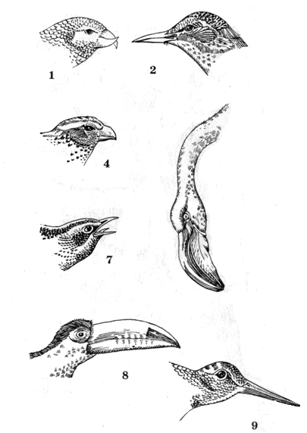
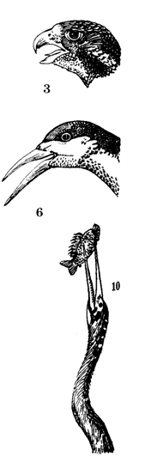
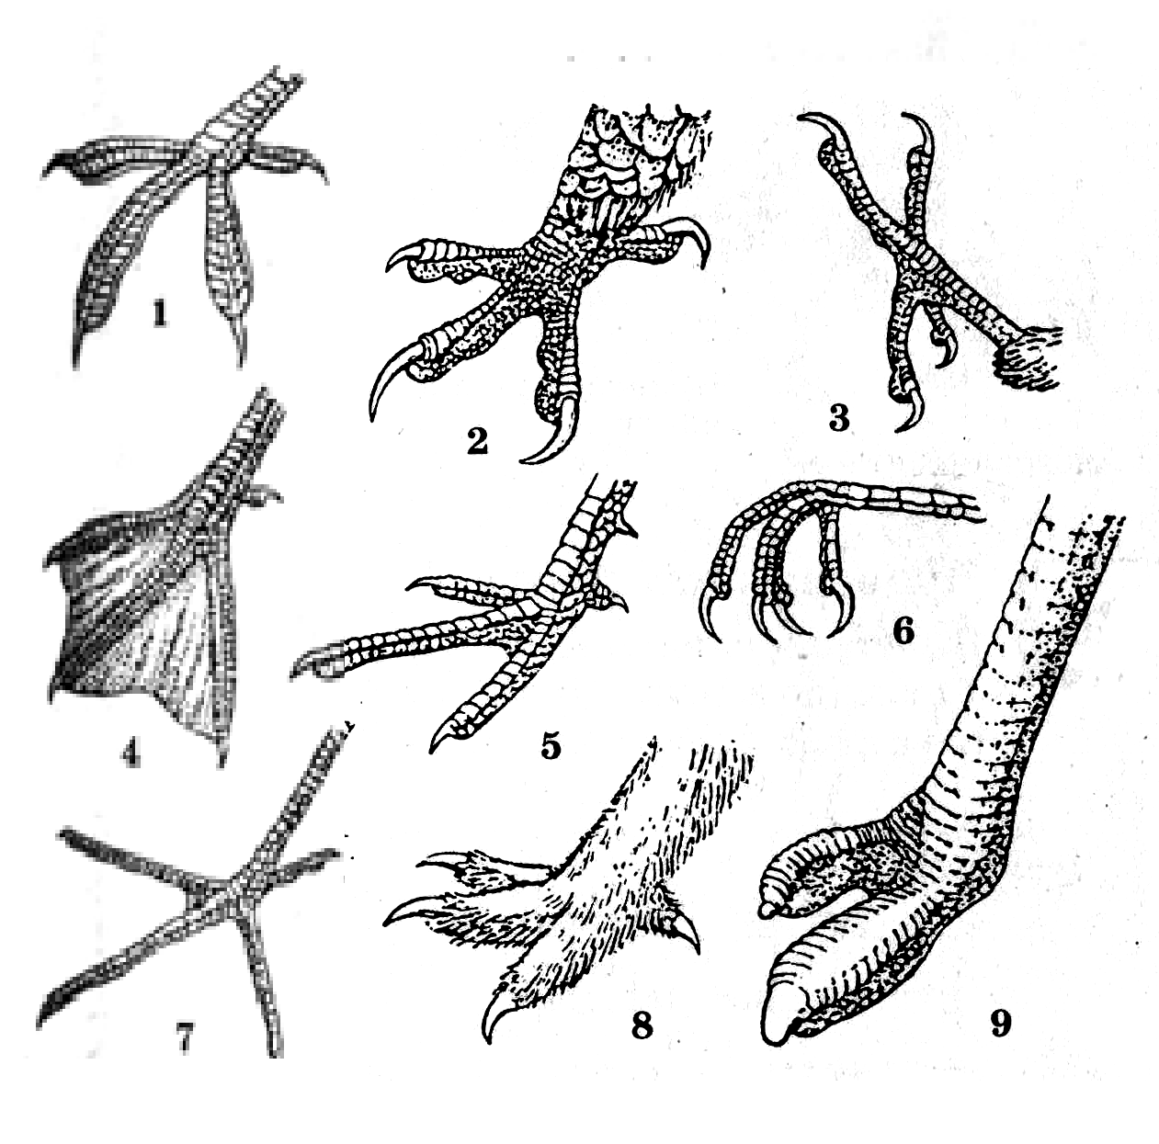

7.Конспект занятия по теме: «Животные и растения - барометры, предсказывающие погоду».
Цель: расширить знания детей о животных и растениях как предсказателях погоды.
Задачи:
- формировать умение предсказывать погоду, наблюдая за поведением животных и растениями;
- обогащать словарный запас учащихся: «барометр», «атмосферное давление», «спутник» и др.
- способствовать развитию познавательной активности воспитанников;
- развивать наблюдательность и творческую активность обучающихся.
- воспитывать бережное отношение к растительному и животному миру.
Ход занятия:
1.Постановка целей и задач.
Человеку всегда важно знать, какая будет погода, потому что она влияет на здоровье, на нашу жизнь. Многие животные и растения помогают нам в этом. Сегодня мы поговорим о животных и растениях, которые предсказывают погоду, а также стихийные бедствия. Нужно только знать и уметь определять по поведению животных. И тема беседы «Животные и растения – барометры, предсказывающие погоду».
2.Изложение нового материала.
-Вы, наверное, слышали о таком приборе, как термометр? Что он измеряет? (измеряет температуру воздуха и воды).
-Но мало, кто слышал и знает, что такое барометр? (прибор для измерения атмосферного давления).
Атмосферное давление - это давление атмосферного воздуха на предметы, которые в нем находятся, и на поверхность Земли. Атмосферный воздух Земли находится в постоянном движении. Среднее (или нормальное) атмосферное давление составляет 760 мм рт. ст. по барометру.
Животные и растения более чувствительны к изменениям температуры и атмосферного давления. Предсказатели погоды из мира животных и растений есть везде. Для этого достаточно понаблюдать за ними.
Рядом с нами практически в каждом доме живёт домашнее животное – кошка. Кошка считается особым животным, Согласно народным поверьям, она чувствует всевозможные перемены – как к хорошему, так и к худому. Говорят, что, наблюдая за поведением кошки, можно предсказать погоду, приход гостей, надвигающуюся болезнь или несчастье.
Уже давно никого не удивляет способность кошек чувствовать приближение опасности, более того, их возможности активно используются людьми. За долгие века жизнь научила людей, дома которых построены на склонах действующего вулкана, полагаться на чутье кошек больше, чем на прогнозы ученых. Почуяв, что вулкан вскоре оживет, кошки бегут, куда подальше от опасности.
Во время Второй мировой войны, когда с неба в любую минуту могла обрушиться смерть, кошки нередко спасали своих хозяев. Кошки, как оказалось, обладают сверхъестественной способностью предчувствовать начало бомбежки. У кошек шерсть вставала дыбом, они издавали шипящие звуки, сердитые, раздраженные вопли. При малейших признаках беспокойства у кошек хозяева быстро собирались и бежали в бомбоубежища, прихватив с собой четвероногого часового. В Европе была учреждена специальная медаль со словами: "Мы тоже служим родине". Медаль вручалась кошкам, спасшим наибольшее количество человеческих жизней.
Самым известным предсказателем среди животных является сурок Фил, проживающий в США. Сурку дали имя "великий Фил – провидец из провидцев, мудрец из мудрецов, предсказатель из предсказателей".
Считается, если сурок, вылезший из домика после зимней спячки, увидит свою тень, то есть день будет солнечным, он уйдет спать еще на шесть недель. Если тени не будет – весна не за горами. Каждый год 2 февраля в День сурка ровно в двадцать пять минут восьмого утра Фила вытаскивают из норки, и он делает свой прогноз.
3.Физминутка.
-Продолжаем беседу о животных и растениях-барометрах.
Растения тоже могут рассказать многое о погоде, нужно только внимательно присматриваться к растениям.
-Какие растения предсказатели вы знаете?
(ответы детей)
Например, всем известный одуванчик. Одуванчик растет всюду. Наступает весна, и становятся золотыми от тысяч соцветий одуванчиков обочины дорог, деревенские околицы. Желтые и белые соцветия, собранные в шапочки-хохолки семянок, настолько обычны, что люди почти никогда к ним не присматриваются. А зря... С давних времен и до сегодняшнего дня одуванчик - чудесный прогнозист погоды и хороший метеоролог.
Если в солнечную погоду цветы одуванчика закрываются - будет дождь. А бывает и наоборот: небо нахмурится, по нему плывут тучи, а цветки одуванчика открыты, - значит - дождя не будет.
Отцвел одуванчик, а на месте соцветия появляется белый пушистый шарик. Вероятно, каждый видел, как легкие пушистые парашютики одуванчика разлетаются даже от легкого дуновения ветра, вся пушистая корзинка облетает, оставляя обнаженное цветоложе. Отсюда и название растения - одуванчик. Но это в сухую погоду. А перед дождем же ветер никак не может сорвать словно приклеенные семянки. А все потому, что, чувствуя изменение погоды, растение складывает свой пушистый шарик, как зонтик.
Деревья тоже могут быть предсказателями погоды. Всем знакомо такое дерево как береза. О ней поют песни, сочиняют стихи, пишут рассказы и т.д. Береза – самая распространенная лиственная порода в России.
Береза – прекрасный путеуказатель. Она очень светолюбива, кора ее всегда белее и чище с южной стороны. Трещины, неровности, наросты образуются, как правило, на северной. Это настолько заметно, что по коре березы легко ориентироваться даже в глубине леса.
Наконец, за многие века в народном погодоведении накопилось немало связанных с березой примет. Если весной береза раньше ольхи листья выкинет – лето будет сухим, а если ольха первая распустится,- будет холод и дождь. Дождливым лето бывает, если весной из березы течет много сока.
А какой будет весна, березы рассказывают осенью. Листья начинают желтеть с верхушки,- ждите ранней весны, снизу – поздней, а если равномерно – средней.
И зиму березы предсказывают. В начале октября с нее лист не опал, - снег ляжет поздно. А если в свое время весь опадет, то в конце января – начале февраля будет продолжительная оттепель.
- Давайте вспомним народные приметы о предсказателях погоды. Какие народные приметы, предсказывающие погоду, вы знаете? (ответы обучающихся).
Приметы о погоде по растениям
- Полевые цветы пахнут сильнее обычного при приближении проливного дождя.
- Одуванчик плотно сжимает свою пушистую шляпу — к ненастью.
- Если в зимнее время лес шумит – вскоре будет оттепель.
- Летом перед ненастными днями опускаются ветки хвойных деревьев.
- Летом лес без ветра шумит – к дождю, перед грозой – затихает
Приметы о погоде по животным.
- Скот ложится под кровлю – к ненастью, а на дворе – к ведру.
- Свинья чешется – к теплу, визжит – к ненастью, солому таскает – к буре.
- Собака валяется – к ненастью, траву ест – к дождю.
- Кошка лижется – к ненастью.
- Кошка моется, лижет лапу – к ведру; морду хоронит – к морозу либо ненастью; в печурку садится – к морозу, непогоде; скребет пол – к ветру и метели; стену дерет – к непогоде. Крепко спит – к теплу; лежит брюхом или рыльцем кверху – к теплу.
4.Подведение итогов: систематизация знаний.
-Ученые называют сейчас около 600 видов животных и 400 видов растений, которые могут выступать как барометры, индикаторы влажности и температуры, предсказатели штормов, бурь или хорошей безоблачной погоды.
По растениям и животным люди издавна научились определять погоду.
Человек давно заметил, что многие растения накануне перемены погоды изменяются. Такая способность объясняется зависимостью их жизни от условий среды: температуры, влажности и давления воздуха, а также от солнечного света.
5.Практическая работа.
Аппликация по шаблонам (суслик, кошка, одуванчик, берёза) с использованием различных круп.
6.Рефлексия.
-А сейчас подведём итоги. Расскажите, что нового вы узнали на занятии, используя следующие фразы.
Я удивился…
Я узнал…
Я запомнил…
-Теперь вы тоже знаете, некоторые приметы определения погоды. И полученные сегодня знания сможете применять на практике. Спасибо за занятие. Все молодцы!

8.Конспект занятия по теме: «Жизнь живых существ морей и океанов».

Цели: углубление знаний обучающихся о морских обитателях.
Задачи:
- развивать познавательную активность и творческие способности учащихся;
- развивать умения работать сообща;
- воспитывать чувства ответственности и бережного отношения к миру природы, осознанию своей значимости в решении экологических проблем;
- воспитывать аккуратность, усидчивость, любознательность;
- расширять кругозор обучающихся.

Оборудование: глобус, дары моря (мел, рыбные консервы, перламутр, янтарь, ракушки), рисунки и фотографии морских обитателей, цветные карандаши и фломастеры, карточки для каждого ученика с изображением кораллового рифа, презентация “Жизнь живых существ морей и океанов», песня «Синяя вода».
Эпиграф к уроку:
“Птицы, рыбы, звери и растения без нас проживут,
А вот нам без них не прожить и дня”
В. Астафьев
Девиз мероприятия:
“Наблюдай и восхищайся,
Изучай и береги”
Ход урока:
I. Организационный момент. Психологический настрой
- Прочитайте очень верные слова нашего замечательного писателя В. Астафьева. Как вы их понимаете, что можете об этом сказать? /рассуждения детей/
-Природу нужно охранять, ведь мы сами являемся её скромной частицей. А чтобы оберегать, защищать – её нужно знать. Сегодня мы приоткроем ещё одну страницу удивительного мира природы.
II. Самоопределение к деятельности
Учитель выставляет на столе различные предметы, которые человек добывает в морях и океанах или приготовляет с использованием даров океана (мел, рыбные консервы, перламутр, янтарь и т.д.), и спрашивает учеников. Что объединяет эти предметы. Учитель подводит к мысли, что все предметы имеют отношение к морям, и говорит о том, что сегодня ребята узнают о свойствах морей самостоятельно.
- Как называется наша планета? А вот если бы об этом спросили инопланетянина, наблюдавшего нашу планету из космоса, возможно, он назвал бы её: ПЛАНЕТА ОКЕАН. Почему?
Большую часть нашей планеты занимает вода. Все моря и океаны соединены в один Мировой океан. Он настолько велик, что его можно назвать – планета ОКЕАН. И сегодня мы познакомимся с этой планетой.
III.Сообщение темы занятия.
Жизнь живых существ морей и океанов (запись на доске)
- Чтобы вам хотелось узнать об этой планете? (предложения учащихся: какие животные там живут, как они приспособились, чем питаются, какие трудности и опасности их подстерегают.)
На доске выстраивается план:
Планета ОКЕАН
Кто живет на планете ОКЕАН?
Чем и как питаются жители планеты ОКЕАН?
Нужна ли жителям планеты ОКЕАН наша помощь?
IV. Интеллектуальная разминка
№1. Быстро дайте мне ответ “Это правда или нет?”. Объяснить и доказать
- Пресной воды на планете больше, чем солёной /Неверно/
- Рыбы строят гнёзда, для чего?/ Да, есть и такие рыбы. Колюшки выводят в них потомство.
- Медузы светятся для того, чтобы ими любовались /Неверно, они привлекают жертву, зазывают.
- Рыбам для дыхания кислород не нужен / Неправда. Рыбы дышат кислородом.
V. Открытие новых знаний
В морях и океанах кроме рыб есть и другие животные.
Послушайте загадки о животных, обитающих в морях.

а) Зверь клыкастый,
Вместо ног – ласты,
Хвост по льду волочится
Мороза зверь не боится (морж)

б) Ползёт паук, восемь ног, пара рук
В руках клещи, в глазах испуг (краб)

в) Чудо-юдо великан на спине везёт фонтан (кит)

г).Эта рыба хищник злой,
Всех проглотит с головой.
Зубы показав, зевнула
Хладнокровная…(Акула)

д).Ты уже, дружок, конечно,
Что-то слышал обо мне:
Я всегда пятиконечна
И живу на самом дне. (Морская звезда)

е).Пронеслась о нем молва:
Восемь ног да голова.
Чтобы всем страшнее было,
Выпускает он чернила. (Осьминог)

Ж).Этот котик не мурчит,
Не шипит и не рычит.
В море он купается,
Рыбкой там питается. (Морской котик)

З).Никогда мне страх неведом,
Смело дам отпор врагу.
Острым носом, как торпедой,
Корабль я пробить могу. (Рыба-меч.)

И.)И на дне морском глубоком,
И у самых берегов
Я всегда электротоком
Отгоняю прочь врагов. (Электрический скат)

К).Объясняю малышу,
Чтобы не было ошибок:
Зверь я, воздухом дышу,
Но похож на крупных рыбок.
В ватерполо я ловкач
И с детьми играю в мяч. (Дельфин)

Л.)Каждый, кто бывал на море,
С ярким зонтиком знаком.
Из водички и из соли
Состоит он целиком.
Ты в воде его не тронь -
Обжигает, как огонь. (Медуза)

М).Вот так рыбка: на хвосте
Ловко плавает в воде!
По кораллам – скок да скок.
Пробежал морской…(Конек)

- Ребята, а каких ещё животных вы можете назвать? (учащиеся перечисляют множество животных)
- Совершенно верно, их очень много.
-А какие морские растения вы знаете?
Миллионы любителей подводного плавания совершают погружения под воду, и одним из самых лучших мест для этого занятия является Большой Барьерный риф в Австралии. Он состоит из скелетов крошечных существ, называемых кораллами (слайд)
Гигантские бурые водоросли – самые быстрорастущие растения. Они растут со скоростью 60см в день. Огромные подводные леса из водорослей дают приют тысячам живых существ. Из Бурых водорослей люди получают вещество, необходимое для изготовления мороженного и красок (слайд)
Подвижная игра (на внимательность): дельфин-медуза-рыба
VI. Викторина “Загадки подводного мира”
Кто из обитателей морей на 90% состоит из воды?
Кто живёт на морском дне. Может менять окраску, имеет 8 щупалец?
Дельфины и киты – это рыбы?
Как называются самые быстрорастущие водоросли?
Какой морской обитатель имеет 5 лучей?
Для чего моржи используют свои бивни?
- Ещё раз можно сказать: насколько богат животный мир! Но, почему многие животные становятся редкими? Скажите, что это за животное? (Слайд) Знаете, почему трудно назвать? Этих замечательных животных уже нет на планете.
- Чтобы такого не случалось с другими животными, учёные составили специальную книгу. Как называется эта книга? (ответы детей) Есть там и животные - обитатели морей и океанов. (Слайд)
VII. Физкультурная минутка
К речке быстро мы спустились
Наклонились и умылись,
Раз, два, три, четыре
Вот так славно освежились,
А теперь поплыли дружно,
Делать так руками нужно.
Вместе – раз, это – брасс.
Одной, другой – это кроль.
Все как один – плывём как дельфин,
Вышли на берег крутой
И отправились домой.
VIII. Творческая работа на карточках.
Задание: раскрасить обитателей кораллового рифа.
IX. Подведение итогов.
- А сейчас можно подвести итог урока. Давайте посмотрим, смогли ли мы ответить на все ваши вопросы, поставленные в начале урока.
- Кто живёт на планете ОКЕАН?
- Насколько разнообразен и богат животный мир в океане?
- Как и чем питаются жители океана?
-Океан – это дом для миллиона различных животных и растений. У них своя жизнь, свой мир, но сегодня этот мир разрушается, вернёмся к словам В. Астафьева (еще раз прочитывается эпиграф к занятию), будем помнить об этом и делать всё возможное, зависящее от нас для сохранения и сбережения окружающего нас мира. (урок заканчивается песней «Синяя вода»).
IX. Рефлексия.
Оцените свою работу по плану:
- Что нового вы узнали на уроке, что удалось открыть?
- Что запомнилось из изученного?
- Что еще вы хотели бы узнать и прочитать об этом удивительном мире?

9.Конспект занятия по теме: «Комнатные растения. Пересадка комнатных растений».
Цель: способствование развитию навыков работы с комнатными растениями (уход, полив, пересадка, перевалка).
Задачи:
закрепить знания обучающихся о комнатных растениях;
формировать познавательный интерес обучающихся;
развивать практические навыки и умения по пересадке комнатных растений;
развивать умение работать в коллективе и группах;
воспитывать бережное и гуманное отношение к растениям.
Оборудование:
Ход занятия:
I.Орг.момент.
II. Повторение ранее изученного материала.
-Какие растения называют комнатными? (растения, которые растут у нас дома, в школе).
- Для чего человек выращивает комнатные растения? (комнатные растения люди выращивают с целью украшения жилых и служебных помещений. Они радуют нас своей красотой, вызывают в нас восторг, заставляют удивляться).
-Откуда пришли к нам комнатные растения? (родина комнатных растений тёплые страны: Китай, Африка, Австралия, Южная Америка).
-Назовите основные правила ухода за комнатными растениями (поливать водой комнатной температуры, лейку при поливе держать низко над горшком, рыхлить только на поверхности и по краю горшка, крупные гладкие листья очищать от пыли, следить за освещением в комнате и температурой).
III. Изучение нового материала.
-Сегодня на занятии мы узнаем, как правильно пересаживать комнатные растения.
Пересадка и перевалка (от слова «переваливать») комнатных растений - это одна из важных и необходимых операций, которая должна проводиться, по мнению многих исключительно ежегодно, но, стоит принимать во внимание, что растения могут ослабеть и медленно развиваться не только из-за недостатки веществ в почве, но и так же с появление вредителей и неблагоприятных условий содержания.
Для пересадки цветов и растений необходимо помнить следующее полезные советы, которые помогут избежать грубых ошибок.
Советы и рекомендации при пересадке и перевалке комнатных растений (педагог кратко записывает на доске)
- пересадку проводят по необходимости, если растению тесно в емкости и корни оплели и пронизывают всю почву;
- пересадку необходимо проводить в весеннее время года;
- емкость для пересадки не должна превышать предыдущую больше чем на 2-4 см в диаметре.
- не рекомендуется заполнять горшок почвой полностью, а оставлять 1-2 см от поверхности.
- прежде чем пересаживать растение необходимо положить на дно нового горшка керамзит и иной грунт (песок).
- после перевалки или пересадки необходимо умеренно полить, это необходимо для осадки почвы и устранения лишнего воздуха в земле.
IV. Опытная работа.
(педагог раздаёт обучающимся карточки с этапами работы, обучающиеся в группах пересаживают комнатные растения из более тесного горшка в более большой).
V. Подведение итогов.
-Назовите основные правила пересадки растений?
-Сложно ли вам было пересаживать растение, с какими трудностями вы столкнулись?
- Все молодцы! Все на «отлично» справились с заданием!

Приложение 1.

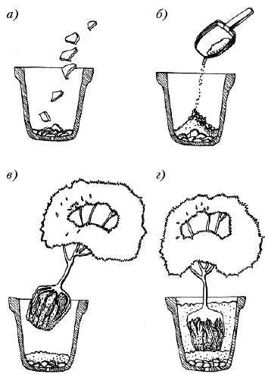

Тема 6. «Природа пробуждается»

10.Конспект занятия по теме: «Перелетные птицы (грачи, зяблики, трясогузки)».

Цель: знакомство с перелётными птицами Тверского края и их охраной.
Задачи:
- закрепить ранее полученные знания обучающихся о перелётных птицах;
- сформировать представление о перелётных птицах: зяблике, трясогузке, граче;
- развивать навыки правильной и связной речи;
- пробуждать интерес обучающихся к природе Тверской области;
- развивать познавательные и творческие способности обучающихся;
- воспитывать бережное отношение к природе родного края.
Ход урока
1.Орг.момент.
2. Подготовка к восприятию нового материала.
-Послушайте стихотворение.
Снова птицы летят издалека,
К берегам, расторгающим лед,
Солнце теплое ходит высоко
И душистого ландыша ждет. (А. Фет)
- О каком времени года говорится в стихотворении? (О весне).
- Как вы догадались, что в стихотворении говорится о весне? (Появляются ландыши).
-Сегодня на занятии мы с вами отправимся в гости к весне и поговорим о том, какие изменения происходят в природе с приходом весны.
3. Актуализация знаний. «Весенние изменения в неживой природе».
Послушайте загадки о весенних месяцах.
Дует теплый южный ветер,
Солнышко все ярче светит,
Снег худеет, мякнет, тает,
Грач горластый прилетает.
Что за месяц? Кто узнает? (Март)
Яростно река ревет
И разламывает лёд.
В домик свой скворец вернулся,
А в лесу медведь проснулся.
В небе жаворонка трель.
Кто же к нам пришел? (Апрель)
Зеленеет даль полей
Запевает соловей.
В белый цвет оделся сад,
Пчелы первые летят.
Гром грохочет. Угадай,
Что за месяц это?...(Май)
- Какие признаки весны вы услышали в стихотворении? (Солнце светит ярче, чем зимой; с каждым днем греет все сильнее; гораздо выше поднимается над горизонтом, чем зимой; дни становятся длиннее; становится теплее).
- Одинаково ли солнце грело землю во все весенние месяцы? (Нет).
- Какой весенний месяц самый холодный? (Март).
-Самый теплый? (Май) Почему? (В мае солнце находится выше над горизонтом, чем в марте, поэтому в мае тепло)
- Теперь представим себе небо. Какое оно весной? (Голубое, высокое, по нему плывут белые легкие облака).
- Какие осадки выпадают весной? (В марте - снег, а апреле - снег и дождь, в мае - дождь.)
- Бывают ли весной грозы? Когда? (В мае).
Весенние изменения в жизни природы повлияли и на жизнь птиц.
- Какие изменения в жизни птиц надо ожидать? (Птицы будут возвращаться к нам).
- Почему? Чем питаются птицы? (Потому что насекомые появились, а это основной корм для птиц).
4. Беседа с опорой на наблюдения учащихся.
- Как называют вернувшихся к нам птиц?(перелетные птицы)
- Ребята, давайте вспомним, каких перелетных птиц вы знаете? Отгадайте загадки.
Черный, проворный,
Кричит: “Крак”
Червякам враг.
(Грач)
Не ворона, не синица, -
Как зовётся эта птица?
Примостилась на суку -
Раздалось в лесу «ку-ку».
(Кукушка)
Он прилетает каждый год
Туда, где домик его ждёт.
Чужие песни петь умеет,
А всё же голос свой имеет
(Скворец)
На одной ноге стоит,
в воду пристально глядит.
Тычет клювом наугад –
ищет в речке лягушат.
(Аист)
Гнездо свое он в поле вьет,
Где тянутся растения,
Его и песни и полет
Вошли в стихотворения
(Жаворонок)
Кто без нот и без свирели
Лучше всех выводит трели,
Голосистее, нежней?
Кто же это? …
(Соловей)
Листья падают с осин,
В небе мчится острый клин
(Журавли)
Я проворна, легкокрыла,
Хвост раздвоен, словно вилы.
Если я летаю низко,
Значит дождик где-то близко.
(Ласточка)робегает по
Пробегает по дорожке
На коротких тонких ножках.
Часто хвостиком трясёт,
И под крышею живёт.
Комары её закуска.
Это птичка - …
(Трясогузка)
Уж весна, но поле бело.
Птичка с юга прилетела.
Холодно ещё, и зябнет
На берёзке голой …(Зяблик)
Грач. Грачи прилетают к нам самыми первыми, строят гнезда из сухих веток высоко на деревьях. Селятся грачи колониями. На одном дереве иногда насчитывается до 15-20 гнезд.
Скворец. О скворцах говорят – «на крыльях весну принесли». Прилетают они в конце марта – начале апреля. Первыми прилетают самцы, чтобы занять скворечники. Вслед за ними прилетают и самки. Питаются скворцы насекомыми, червями, слизнями, которых собирают на земле. Всем этим кормят и птенцов. Подражают голосам других птиц и животных.
Соловей. Соловей – птица-невидимка с красивым голосом. Соловьи учатся петь долго, как люди. Строят гнезда на земле. В середине июня у них появляются птенцы, и все свое время соловьи отдают воспитанию детей, носят им гусениц, мух и жуков.
Ласточка – маленькая изящная птичка. Всю жизнь ласточка проводит в полете, очень редко опускается на землю. Ласточки являются насекомоядными – свой корм они ловят прямо на лету. Считается очень полезной птицей, так как за сезон уничтожает большое количество насекомых.
Зяблик - преимущественно растительноядная птица. Первыми в родные места возвращаются самцы. Самца зяблика трудно перепутать с другой птицей – у него красноватая грудь, голубая шапочка и белые «зеркальца» Зяблик одинаково легко разбивает панцири жуков и скорлупу семян. В состав меню зяблика входят семена сорняков и хвойных деревьев, зелёные почки листьев и цветов, лесные ягоды и рябина.
Трясогузка - певчие птички небольшого размера Птицы называются так потому, что трясут своим хвостиком на бегу для балансировки, когда охотятся на проворных насекомых (точно так же человек раскидывает руки в стороны, пытаясь сохранить равновесие).
- Каких перелетных птиц вы еще знаете? (стрижи, утки, дикие гуси, цапля)
- Где они селятся? (одни селятся в скворечниках, дуплах, другие – строят гнезда).
- Какие птицы селятся в гнездовьях, приготовленных человеком? (В основном, скворцы).
Вернувшись на родину, птицы сразу же принимаются за дело: главное – построить гнездо, высидеть птенцов, а затем вскормить их.
- А знаете ли вы, чем вскармливают птицы своих птенцов? (насекомыми и их личинками)
- Птицы съедают огромное количество насекомых. Например, за день скворцы съедают 1 500 гусениц; большая синица – 6 000 насекомых; грачи – 8 000 червей и гусениц; ласточка за лето – 1 000 000 мошек и комаров
Птицы, поедая насекомых, приносят огромную пользу, тем самым охраняя посевы и посадки культурных растений от вредителей.
- Как люди заботятся о птицах? (строят скворечники, зимой – кормушки, весной, в холодную погоду, когда насекомые прячутся, нужно подкармливать птиц)
5. Охрана птиц.
- Почему птиц надо охранять?
- Что значит охранять птиц? (не разорять гнезда, не брать птенцов, не стрелять из рогаток, не бросать в птиц камнем)
- Послушайте, как хорошо сказал поэт в стихотворении «Дороже всего».
Кто целится камнем в птенца, в синеву?
Эй, брось, говорю!
Не шучу я с тобой.
Живой он, Ты только подумай –
Живой!
И мама наверно ищет его,
Ребенок для мамы дороже всего!
6.Подведение итогов.
7. Практическая работа. Работа по карточкам «Угадай, что за птица», задание: соотнеси название птицы под номером с картинкой, верно расположив цифры, раскрась птиц.
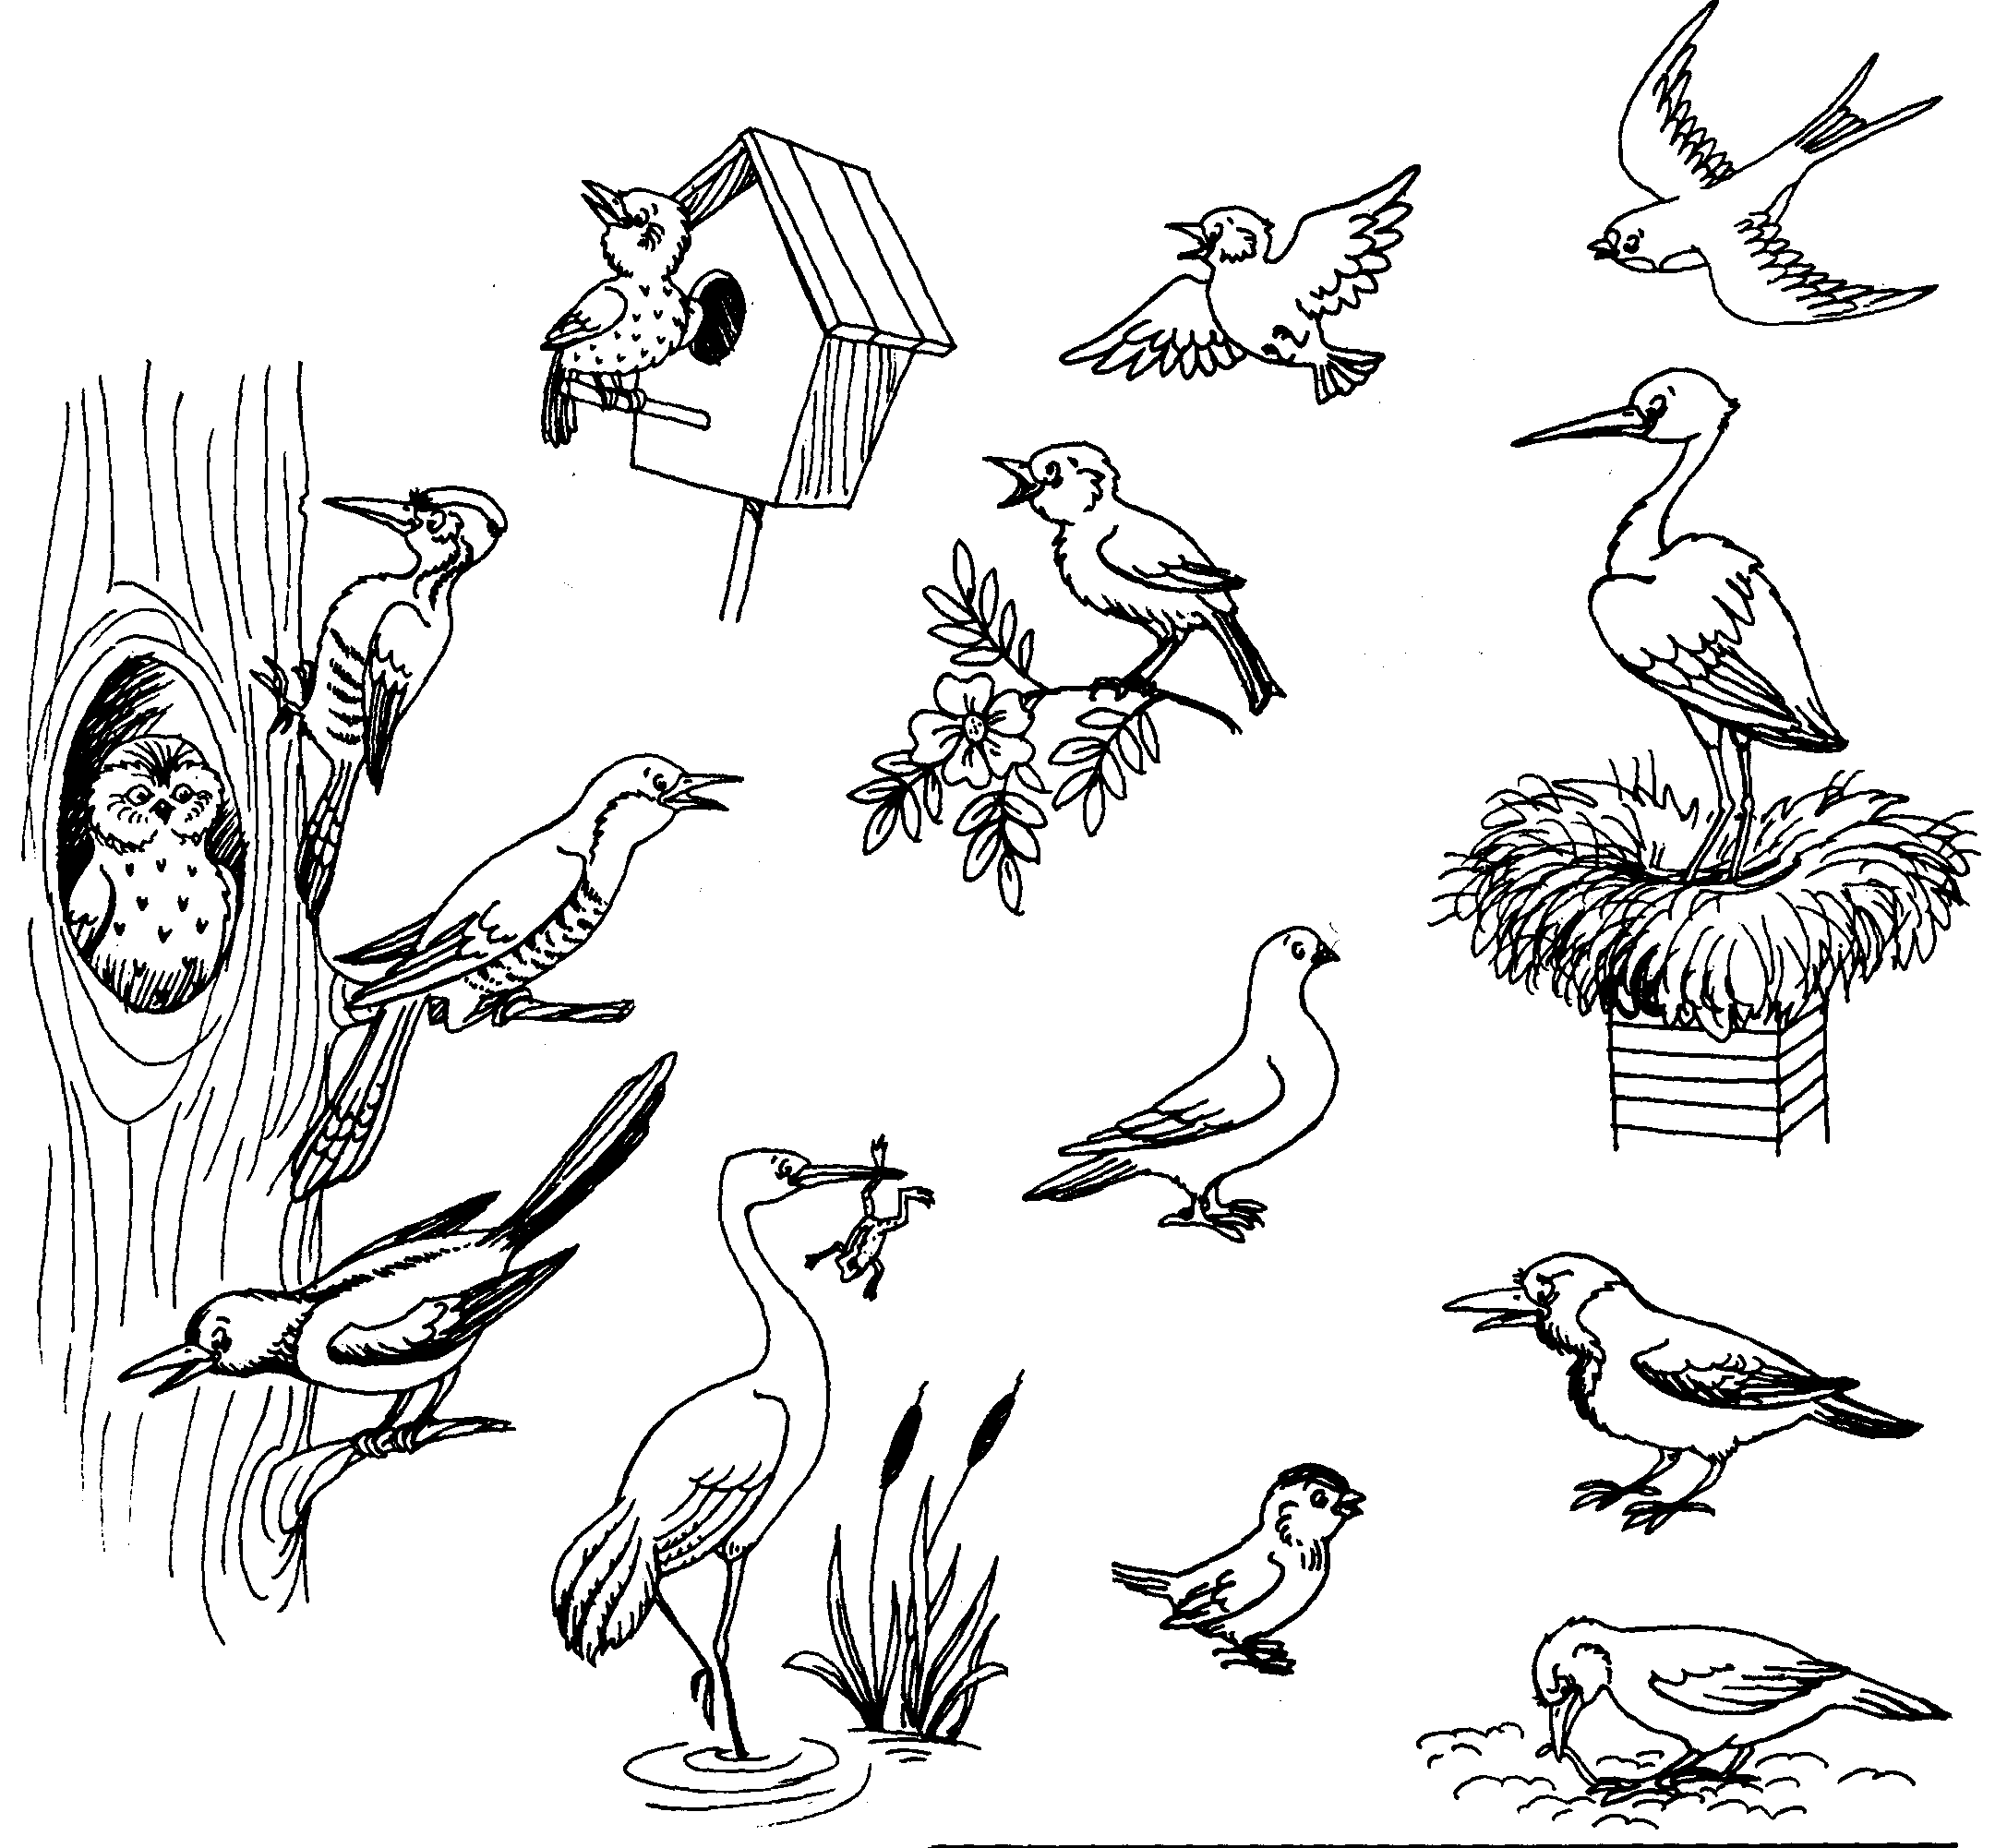
- Дятел
- Аист
- Сова
- Ласточка
- Воробей
- Цапля
- Скворец
- Соловей
- Голубь
- Грач
- Сорока
- Ворона
- Кукушка

11. Конспект занятия по теме: «Правила изготовления искусственных гнездовий (скворечников, дуплянок)».

Цель: знакомство с видами искусственных гнездовий и правилами их изготовления.
Задачи:
- познакомить с основными видами искусственных гнездовий (скворечниками, дуплянками, синичниками);
- познакомить с правилами изготовления и развешивания гнездовий;
- пополнить словарный запас учащихся терминами «дуплянка», «синичник».
- формировать устойчивый интерес к птицам Тверской области.
- развивать навыки связной речи;
- воспитывать бережное отношение к природе родного края.
Оборудование: мультимедийное оборудование (компьютер, проектор, экран) презентация «Виды искусственных гнездовий».
Ход занятия:
1.Орг.момент.
2. Проверка знаний.
- Почему перелётные птицы так называются?
- Каких перелётных птиц вы знаете?
3. Сообщение темы занятия.
-Сегодня на занятии, дети, мы будем говорить о том, как помочь перелётным птицам. А сделать это можно, изготовив искусственные домики для птиц.
-Поднимите руку, кто со взрослыми уже сделал скворечники? Если нет, то попробуем сегодня на занятии подробнее узнать об изготовлении домиков для птиц.
4. Объяснение нового материала.
-Существует много типов и конструкций искусственных гнездовий. Наиболее простыми и распространенными являются ящичные – из досок или отходов лесопильной промышленности. Кроме этого, можно изготовить птичий домик из пня с прогнившей сердцевиной. Для этого его внутреннюю часть освобождают от трухи, в стенке вырезают леток, а сверху прибивают крышку.
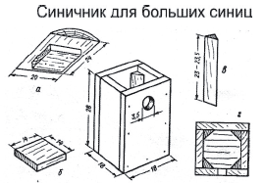
Скворечники и синичники изготавливают из досок толщиной не менее 1,5 см. Наружные стенки досок выстругивают, внутренние же стенки строгать нельзя, так как в этом случае птенцы, а порой и взрослые птицы не могут оттуда выбраться. В передней стенке на расстоянии 2–3 см от верхнего края сверлят круглое отверстие – леток. Крышку делают плоской, шире дна, чтобы впереди был небольшой навес для защиты летка от дождя. Для того, чтобы гнездовье было удобно чистить, крышку крепят на петлях.
В скворечниках помимо скворцов селятся горихвостки, воробьи и иногда стрижи.
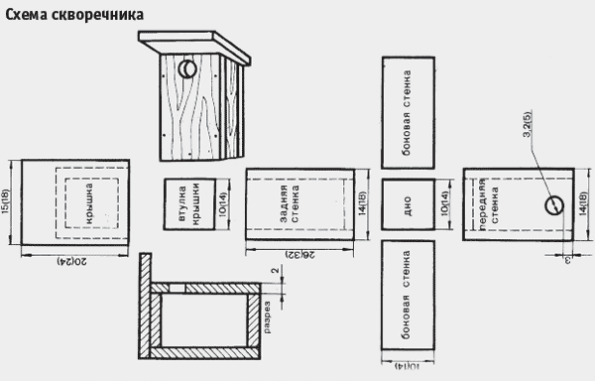
Синичники выглядят так же, как и скворечники, но они меньше по размерам. В них гнездятся синицы, мухоловкипеструшки, вертишейки. Большие синицы охотнее поселяются в синичниках с таким же летком, как у скворечника, – для других птиц леток должен быть меньших размеров.
Галчатник по своей форме напоминает скворечник, но по размерам значительно больше него. В нем селятся галки, совы, гоголи.
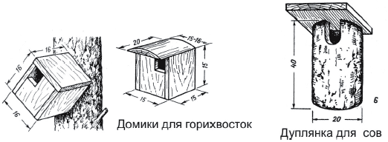
Гнездовье для трясогузок имеет форму плоского ящика с горизонтальным щелевидным летком. В нем также охотно живут стрижи и серые мухоловки.
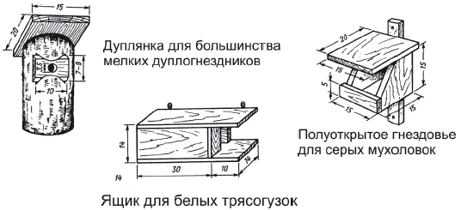
Дуплянки отличаются от ящичных гнездовий не только формой, но и материалом. Их можно изготовить из дерева с пораженной сердцевиной, В этом случае необходимо следить, чтобы внутренние стенки дуплянок сохраняли шероховатость.
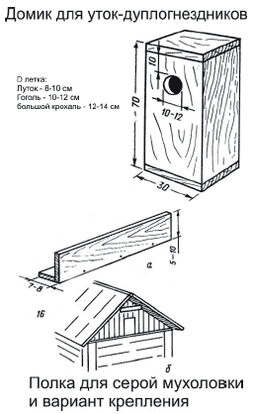
Дуплянки предназначены для привлечения тех же птиц, что и ящичные гнездовья, поэтому их размеры должны быть такими же. В дне дуплянки нужно просверлить 12 отверстия диаметром 3 мм, чтобы попавшая в нее вода вытекала наружу. Дуплянки менее заметны на дереве, и некоторые птицы (поползни, синицы-московки) отдают им явное предпочтение.
Привлечь ласточек под крышу дома можно, соорудив неширокую полочку, которая облегчит птицам постройку гнезда.
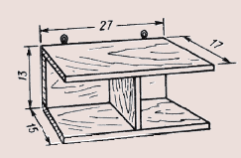
Развешивание искусственных гнездовий. Самое благоприятное для этого время – поздняя осень. В таком случае зимующие птицы могут использовать их для ночевки и укрытия от непогоды, а весной в них же приступают к откладке яиц и выводу птенцов.
Очень важно точно определить место для птичьего жилища и высоту, на которой оно будет висеть. При этом необходимо учитывать преобладающее направление ветров, чтобы повесить гнездовье летком в противоположную сторону (наиболее удачным направлением летка является южное и юговосточное).
Нужно также учитывать, что большие синицы любят загущенные участки, а вот мухоловки, пеструшки и горихвостки предпочитают гнездиться на открытых местах. Домики для трясогузок желательно размещать возле водоемов, но невысоко и в загущенных местах – под нависшими над водой корнями деревьев или ветвями кустарников.
Искусственные гнездовья на деревьях или шестах устанавливают вертикально или с небольшим наклоном вперед, укрепляя их проволокой или планкой. Петли из проволоки диаметром 2–3 мм закрепляют на боковой стенке гнездовья гвоздями – один конец наглухо, другой перекидывают через ствол и ветку и закручивают за гвоздь. На деревьях с гладкими стволами, лишенными сучьев, проволока должна туго охватывать ствол, чтобы гнездовье под своей тяжестью не соскользнуло вниз. Можно применять и другие способы закрепления гнездовий, но все они не должны причинять дереву вред.
5.Физминутка.
Основные правила изготовления и развешивания искусственных гнездовий
• Сторону доски, обращенную внутрь гнездовья, не строгать.
• Крыша у всех дуплянок должна быть съемной. Не реже одного раза в два года, а лучше ежегодно, в конце лета необходимо проверять домики и выбрасывать из них старый гнездовой материал. Чрезмерное накопление гнездового материала приводит, во-первых, к тому, что гнездо располагается в опасной близости от летка и становится доступным хищникам. во-вторых, гнездовая подстилка служит субстратом для временного обитания паразитов.
• Чтобы уменьшить освещенность внутри гнездовий для больших синиц, желательно протравливать их стены морилкой средней крепости, а по внутренним углам прибивать треугольные брусочки, что приближает форму дна к восьмигранной, самой оптимальной для них.
• Гнездовья для мухоловок-пеструшек и горихвосток внутри должны быть светлыми.
• Снаружи гнездовья желательно окрасить в зеленый цвет.
• Синичники развешивают в лесу парами, что дает птицам возможность делать второй выводок в новом гнездовье, свободном от паразитов.
• При развешивании гнездовий леток необходимо ориентировать на восток, северо- или юго-восток.
• Необходимо следить также и за наклоном гнездовий: нельзя запрокидывать их назад, чтобы затекал дождь, а вот небольшой наклон вперед будет даже полезен.
• Чтобы леток не смогли раздолбить дятлы, можно обить его жестью, обойными гвоздиками с широкими шляпками либо прибить поперечную планку с отверстием для летка (дятел не долбит древесину с поперечными волокнами).
• Для защиты птенцов от кошек внутри гнездовья под летком крепят брусок, а ствол дерева под дуплянкой обивают манжетой из тонкой жести или колючих веток.
• Необходимо иметь в виду, что птицы гораздо более охотно заселяют естественные дупла, чем искусственные гнездовья, поэтому сохранение старых дуплистых деревьев является важнейшим способом увеличения численности гнездящихся птиц.
-Весной также самое время готовить скворечники (раздать брошюры со скворечниками) (приложение 1).
6. Практическая работа. Изготовление учащихся совместно с педагогом искусственного гнездовья (дуплянки/синичника).
7. Подведение итогов.
Приложение 1.
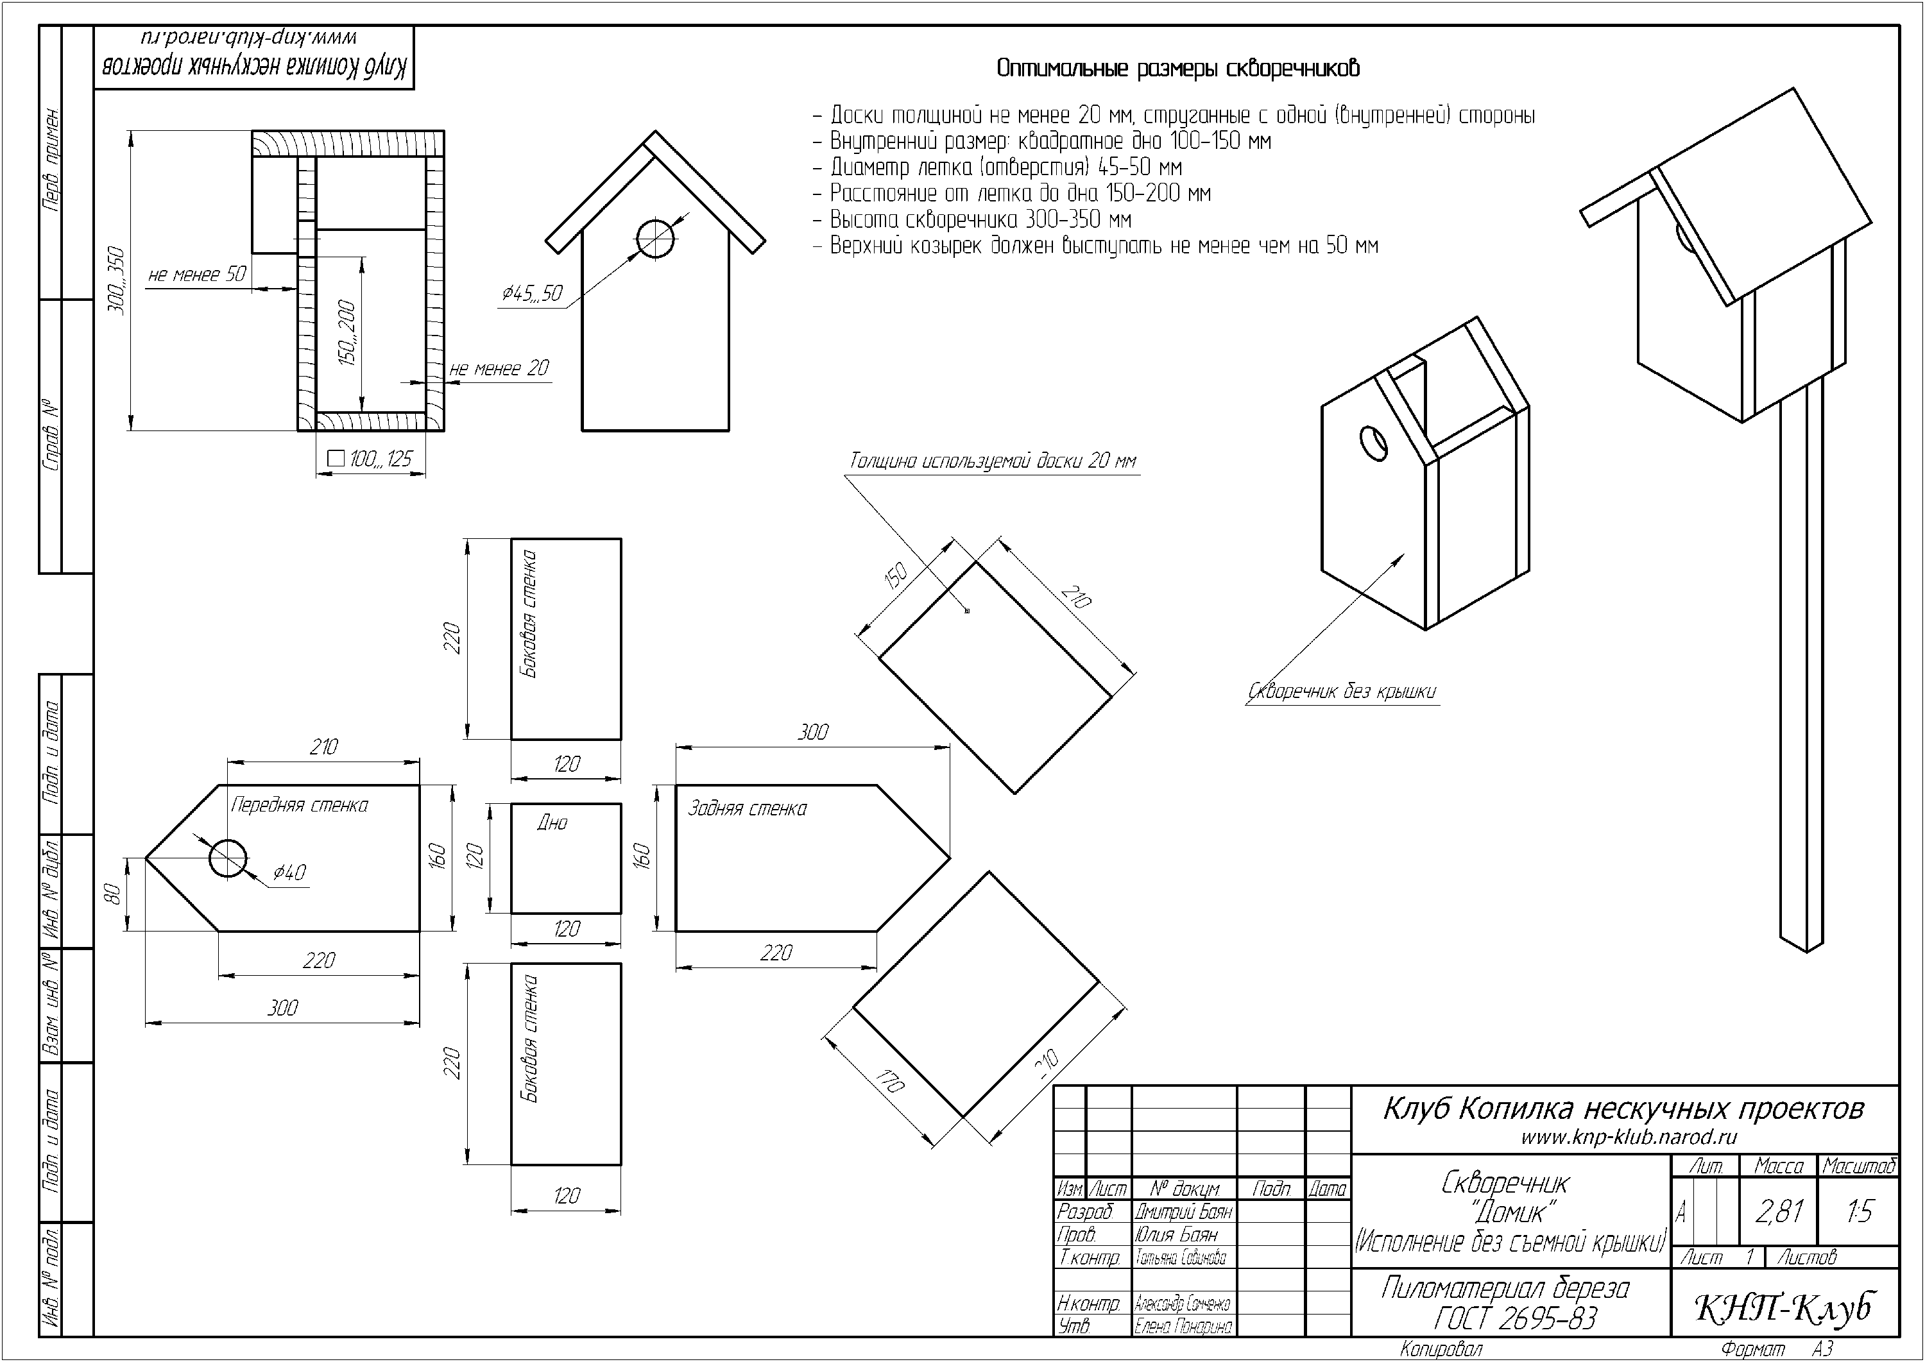

12.Конспект занятия по теме: «Раннецветущие растения (орешник, ольха, верба, берёза)».
Цель: знакомство с раннецветущими деревьями и кустарниками.
Задачи:
- Проверить знания об изменениях в неживой природе с приходом весны;
- Дать представление об изменениях в жизни растений весной, показать связь этих изменений с неживой природой;
- Развивать речь, пополнять словарный запас детей;
- Воспитывать интерес к природе, бережное отношение к ней;
Оборудование: таблица «Раннецветущие растения», иллюстрации раннецветущих растений, книги о растениях (выставка), опора «Раннецветущие растения».
Ход занятия:
I . Повторение ранее изученного материала.
- Какие важные изменения происходят в неживой природе с наступлением весны?
- Что такое проталины? Где они впервые появляются? Почему?
- Можно ли их сейчас увидеть? Где?
- Почему на пригорках снег тает быстрее?
Итог:
Повышение температуры:
таяние снега, оттаивание почвы,
увеличение долготы дня,
небо становится выше. Голубе,
чаще идут дожди,
освобождение водоёмов ото льда

- Почему это всё происходит?
(Существует взаимосвязь в неживой природе )
t – осадки
t – состояние снега
t – состояние почвы
II. Сообщение темы и цели урока.
Сегодня нам нужно пронаблюдать: какие изменения произошли в живой природе с приходом весны, в частности с растениями. Познакомиться с раннецветущими растениями, выявить их особенности.
План.
- Раннецветущие растения.
- Их особенности.
- Роль растений в жизни человека.
III. Объяснение нового материала.
Беседа.
- Заметили ли вы какие – либо изменения в жизни растений с приходом весны?
(Набухание почек, появление травы)
- А знаете ли вы растения, у которых цветы появляются раньше, чем распускаются листья? (Деревья)
- А какие раннецветущие деревья вы знаете? (Ольха, берёза, осина, ива, орешник)
Опора(на доске)
Раннецветущие растения

Деревья Кустарники (ЭТА ЗАПИСЬ
ЗАКРЫТА)
ОРЕШНИК ТРАВЫ
ИВА
ОСИНА
БЕРЁЗА

IV.Физминутка.
а) Рассмотрите центральный слайд.
- Что вы видите, что общего и чем отличаются?
-Рассмотрите рисунок-подсказку левого разворота доски
- Прочтите названия деревьев и кустарников.
- Орешник
- Ива
- Осина
- Берёза
- Внимательно рассмотрите веточки, чем они похожи ? (все они цветут, но листьев нет, у них есть «серёжки»).
-Чем отличаются друг от друга? («серёжки» на разных растениях разные).
Орешник или лещина – это кустарник, цветёт в апреле, имеет вкусные плоды – орехи. В наших лесах его можно встретить. Очень любят лещиной лакомиться белки.
- По берегам лесных рек, по ручьям, канавкам растет ива.
Когда еще лес не оделся зеленью (ранней весною). Цветет ива желтыми пуховинками. Особый род ивы называется вербой. Красива верба с пушистыми, словно меховыми, сережками. Цветет она, когда еще лежит в лесах не растаявший снег. Цветение вербы – верный признак прихода весны.
Осина весну встречает рано, зацветает вслед за ольхой и лещиной, соцветия – серёжки. После цветения созревают мелкие плоды-коробочки, наполненные крошечными лёгкими семенами. У каждого семени парашют из тонких волосков, пух. На этих парашютах будущие осинки летят туда, куда их несёт ветер.
- Почему весной происходит набухание почек? (Начинается сокодвижение)
- Почему? (Потеплело)
- А как ещё можно заметить пробуждение деревьев от зимнего сна? (изменение окраски кроны деревьев и кустарников в особо мягкие тона, ива и орешник кажутся желтоватыми шарами, у осины нежный зеленоватый цвет).
- Какой вред может нанести человек в это время природе? (Ответы детей)
Сообщение о правильном методе сбора сока, заделывании отверстий.
1) Чтение отрывка о берёзе.

Берёзка
Выросла на опушке стройная, кудрявая берёзка. Точно зимний снег, белеет её стройный ствол. Пришли на опушку ребятишки, подошли к берёзке и вонзили топор в ствол. Дрогнула берёзка, и упали на землю прозрачные капельки.
Подставили ребятишки к ране желобок, и полился в кубышку прозрачный сок. Наступило лето, а берёзка стоит грустная, печальная. До осени ещё далеко, а на берёзке мелькали жёлтые листья.
(В. Поляков.)
-Чего не сделали мальчики, чтобы сохранить дерево?
-Когда происходит сокодвижение, любят лакомиться соком дятлы, а также бабочки, жуки, муравьи и т. д. Когда распускаются листья, бурное сокодвижение прекращается. Деревья, у которых добывали сок, резко снижают прирост, они хуже плодоносят, слабеют, легко поддаются болезням.
VI. Обобщение.
-У раннецветущих растений в течение лета в подземных частях, а у деревьев и кустарников ещё и в стеблях накапливаются питательные вещества. Эти запасы растения используют во время раннего цветения. Большую роль играет весеннее тепло. Для цветущих деревьев и кустарников в это время в лесу достаточно тепла, т.к. нет ещё листьев на деревьях, и солнечные лучи свободно проникают к растениям. Достаточно и влаги, т.к. снег уже начал таять.
VII. Подведение итогов.
- Когда и где появляются раннецветущие растения и почему?
- Какую особенность имеют раннецветущие растения?

13.Появление пролески, ветреницы, фиалки, медуницы, гусиного лука,
мать-и-мачехи. Операция «Подснежник»

Цель: ознакомление учащихся с разнообразием видов первоцветов и их охраной.

Задачи:
Образовательные:
углубить знания о Красной книге и дать определение «первоцвет»;
дать краткую информацию о некоторых видах первоцветов;
заинтересовать учащихся в решении проблемы первоцветов.
Развивающие:
развивать умения сравнивать, обобщать, делать выводы на основе полученной информации;
развивать умения анализировать и находить пути решения поднимаемой проблемы.
Воспитательные:
воспитывать бережное отношение к природе родного края.
воспитывать умение работать в коллективе.

Оборудование:
Детские рисунки первоцветов, цветные карандаши, бумага для создания рисунков.

Методы:
- Словесный (рассказ учителя, беседа).
- Наглядный (показ картинок с первоцветами).

Ход урока:

1. Организационный момент. Постановка темы урока.
-Чтобы узнать к кому сегодня на занятии мы отправимся в гости. Разгадайте ребус.

-Верно. Сегодня на уроке мы будем говорить о первоцветах и составлять о них книгу.
- Почему их так называют?

2. Беседа о первоцветах с использованием презентации.

Ученики рассказывают о цветах. Учитель добавляет рассказы учеников.
- Название этого цветка является родственным слову «снег» и в природе этот цветок с ним непосредственно связан? (подснежник)
Что такое подснежники?
Подснежниками в России принято называть самые разнообразные растения, зацветающие весной первыми. Однако существуют самые настоящие подснежники. Научное их название - "галантус", что в переводе с латыни обозначает «молочноцветник».
Существует легенда, что однажды, когда богиня Флора раздавала всем цветам костюмы для карнавала, своему любимцу - подснежнику она подарила белое платье. Снег тоже хотел принять участие в карнавале, вот только карнавальной одежды ему не полагалось. Тогда он стал просить цветы поделиться с ним костюмом. Однако никто так и не согласился, потому что все очень боялись холода. И только подснежник укрыл снег своей одеждой. Вместе кружились они в хороводе цветов и прониклись друг к другу такой симпатией, что неразлучны и по сей день.
-Почему подснежники ничего не боятся?
-Почему они появляются тогда, когда еще лежит снег? (ответы детей)
- Ребята, я знаю такой секрет. Вы очень любознательны и я вам его открою. А может быть вам известно, когда растение начинает расти? (ответы детей). Верно, когда начинается сокодвижение. А у подснежников сок необычайный, он сахарный! Да, именно, в нем содержится много сахара, а такие растворы с большим содержанием сахара во время небольших морозов не замерзают.
Это довольно редкие растения для России. Также подснежниками мы называем и другие цветы, зацветающие первыми.
-Как их называют одним словом? (первоцветы).
Цветут они рано весной, летом наземные части их отмирают, остаются в земле лишь луковицы, клубни, корневища. Первоцветы это: гусиный лук, медуница, хохлатка, ветреница дубравная, прострел луговой, печёночница благородная, крокус, мать-и-мачеха и др.
Голубая пролеска. Она любит произрастать в дубравах. Будто голубые лужицы, а то и озерца разливаются. Ей не страшны весенние заморозки, потому что в моих клетках содержится повышенная концентрация сахара.
Медуница. Рядом с пролеской цветет не совсем обычный цветок, который сам по себе – разноцветный букетик. Это медуница. Вначале, когда цветки только появляются, они все розовые. Но пройдет несколько дней, и на стебельке кроме розовых появляются и голубые, и синие, и фиолетовые.
Она прекрасный медонос, недаром её называют Медуницей.
А теперь послушайте четверостишье и угадайте, о каком из этих растений я говорю?
На откосе, на лугу,
Босиком по снегу
Первые цветочки -
Желтые глазочки! (мать-и- мачеха)
- Почему это растение так называется?
Мать-и-мачеха (в переводе с лат. «выводящее кашель»). Листья у неё крупные, необычные: сверху они зеленые, гладкие, жесткие, а снизу беловатые, покрытые мягкими волосками и как будто теплые. За эти особенности цветок получил свое имя: нежная сторона добрая «мать», а верхняя сторона листьев неласковая «мачеха».
Следующее растение - Хохлатка. Цветки собраны в нарядную кисточку. И у каждого цветка - будто небольшой хохолок. Всего несколько дней радую своей красотой глаз. У неё есть клубень - видоизмененный побег растения с утолщенным стеблем и недоразвитыми листьями. В клубне находится запас питательных веществ. Именно за счет него начинает рано расти и цвести. Клубень съедобен и для человека и для животных.
Ветреница - Зацветет ветреница - и покажется, что вернулась зима и украсила все большими снежинками. Нахмурится небо, соберется дождь - и белые цветы тут же закроются. Почти у всех весенних растений цветки на ночь и при наступлении ненастья и очень холодной погоды закрываются. Это способствует их сохранению при неблагоприятной погоде и сохранению пыльцы. Название сразу ветер напоминает. Ранней весной от весеннего теплого ветра появляется этот маленький, тонконогий, желтенький, нежный цветочек. Но похож цветом на лютик, поэтому не просто ветреница, а лютиковая.
-Про какой цветок так говорят: «С молоком, а не коровушка, летает, а не соловушка".
Одуванчик. Русское название "одуванчик" он получил из-за необычайной легкости, с которой при малейшем дуновении воздуха созревшие плодики-семянки на пушистых летучках отрываются от цветоложе и разлетаются. Оставшееся голым цветоложе напоминает плешивую голову. Поэтому в средние века цветок прозвали "монашеская голова", а в России с этим связаны названиея пустодуй, пушник, плешивец. Еще одна группа названий обусловлена млечным соком, содержащимся во всех частях растения. У одуванчика есть удивительная способность предсказывать ненастье. В ясную погоду корзинки одуванчика открываются в 6 часов утра и закрываются в 3 часа дня. В ненастную погоду они вообще не раскрываются.
Прострел или сон-трава. Растёт в сосновых лесах, по сухим склонам. Напоминает пушистый подснежник тюльпан. Название сон-трава пришло к нам из древности. С растением связано много легенд, сказаний, поверий. Одно из них древнерусское утверждает, что цветок этот способен навевать вещие сны. Когда новый дом строили – под угол клали прострел, чтобы мир хозяевам дома был. Внесён в Красную книгу. Ядовит.
Гусиный лук. Свое необычное название цветок получил за то, что по весне, когда поля покрывались цветами, на луга опускались стаи диких гусей и щипали молодые всходы.

3.Физкультминутка

4.Закрепление материала
– Сейчас вам понадобится ваше внимание и память, и я предлагаю поиграть в игру «Кто это говорит?»
- Меня часто путают с мать-и-мачехой (одуванчик).
- А я ядовит (прострел).
- Я символ надежды (галантус, подснежник).
- У меня сиреневый хохолок (хохлатка).
- А я прекрасный медонос, за что и получила свое название.
- А у меня с одной стороны листик мягкий и теплый, а с другой гладкий и холодный (мать-и-мачеха).
5. Охрана растений.
-Наш урок посвящён первоцветам. Но почему-то мы редко встречаем эти красивые цветы.
- Почему первоцветов так мало?
Многие первоцветы стали сейчас редкими. Они занесены в «Красную книгу России и нашего Тверского края», это такие первоцветы как: печеночница, прострел, ландыш, ветреница и др. Стоит ли губить красоту растений из-за нескольких дней любования ими дома в вазе?
Запомни правило:
«Находясь в природе, нельзя срывать растения для букетов. Букеты можно составлять из тех растений, которые выращены человеком».
Если я сорву цветок,
Если ты сорвёшь цветок,
Если все: и я, и ты,
Если мы сорвём цветы,
Опустеют все поляны
И не будет красоты.
Дерево, цветок, трава и птица
Не всегда умеют защититься
Если будут уничтожены они,
На планете мы останемся одни!
6.Итог урока.
- Каждый человек не на словах, а на деле должен показать свою доброту, заботу и любовь к природе.

7.Рефлексия.
Оцените свою работу ответив,
- Теперь я знаю, что ….
- Я понял, что ………
- Я буду …..
Кто попробует? Оцените себя. Спасибо за занятие! Молодцы!
8.Творческая работа:

Изготовление брошюр в защиту первоцветов «Операция - подснежник».
(все рисунки, аппликационные работы в конце занятия складываются в папку с титульным листом «Первоцветы», получается книга первоцветов).

14. Конспект занятия по теме: Появление насекомых (бабочек, клопов).
Цель: закрепление и обогащение ранее полученных знаний о насекомых.
Задачи:
- Закрепить признаки весны.
- Проверить знания детей о насекомых.
- Познакомить обучающихся с циклом развития бабочки;
- Развивать артикулярный аппарат, фонематический слух, связную речь.
Оборудование: картинки насекомых.
Ход занятия.
1. Орг.момент.
2. Повторение ранее изученного материала.
Ребята, какое у нас время года?
-Весна.
Почему вы так решили? (солнце светит, греет землю своими лучами).
Какие изменения произошли в природе? (снег растаял, появилась травка, распустились листья на деревьях, расцвели цветы, прилетели птицы и др).
Правильно, наступила весна. (Конец весны).
3.Артикуляционная гимнастика «Любопытный язычок».
А еще наш язычок знает чистоговорку про весну:
На-на-на – к нам пришла весна.
Ну-ну-ну – ждали мы весну.
Ник-ник-ник – журчит родник.
Не-не-не – рады все весне!
Молодцы!
Кто же проснулся весной в лесу? (весной проснулись дикие животные, появились насекомые).
Правильно. Поиграем в игру. Я бросаю вам мяч, а вы называете насекомое.
Молодцы!
Ребята, посмотрите кто это? (Картинка стрекозы).
- Это стрекоза.
Правильно.
Вспомним, какая стрекоза?
4.Физминутка «Стрекоза».
Вот такая стрекоза.
Как горошины глаза.
А сама как вертолет.
Вправо, влево, назад, вперед.
А на травушке роса.
И на кустиках роса.
Мы ладошки отряхнули
Попрыгунья испугалась,
Только песенка осталась з-з-з.
Молодцы садитесь.
5.Объяснение нового материала.
Игра «Угадай по изображению».
Ребята, посмотрим, кто изображен на картинках?
- А как насекомые чувствуют себя после зимнего сна?
- Комары весной, при повышении температуры (4-6 С°) вылетают из своих убежищ и летят на водоём, чтобы отложить яйца.
- Пчелы, спасавшиеся от холодов в пустых ячейках сотов, весной постепенно покидают, освобождают их. Эти свободные ячейки они тщательно чистят, подготавливая под новое потомство. Только в чистые, отполированные ячейки, матка начнет класть яйца.
-Клопы. Красноклоп является одним из самых первых насекомых, появляющихся весной. Рано весной клопы-солдатики часто собираются в большом числе на пнях, стволах деревьев, старых заборах и всегда на солнечной стороне. Древесные клопы весной начинают питаться первыми сочными травами и зеленеть.
-Майский жук. Нередко в первые теплые весенние дни в березовых рощах можно услышать гулкое жужжанье, как будто где-то летит тяжелый бомбардировщик. Это начинается вылет майских жуков. Майский жук - одно из самых известных насекомых. Личинки жука - страшные вредители, они живут в земле, поедая корни и стебли растений.
-Колорадский жук - взрослые особи колорадского вредителя зимуют глубоко под землей, появляются сверху к концу весны. Аппетит у них просто зверский. Появившись, колорадские жуки, передвигаясь по земле (сил летать у него пока нет), проходят за день более одного километра — ищут источники пищи. В это время они питаются в основном нежными листьями молодого картофеля, но для помидоров, баклажанов, перцев они тоже очень опасны.
-Мухи зимуют в фазе личинки в стеблях и падалице озимой ржи, пшеницы, пырея и других диких многолетних злаков. Некоторая часть личинок теплой осенью окукливается и зимует в фазе куколок. Весной из них мухи вылетают раньше. После прогревания припочвенного слоя воздуха до 12-14°С перезимовавшие личинки оживают и начинают питаться. Холодная затяжная весна задерживает вылет мух. Начало лёта их отмечено в конце апреля или в первой половине мая.
-Бабочка - как только весной пригреет солнышко, можно увидеть порхающих над травой бабочек. Это самые красивые насекомые на Земле. Они бывают дневные и ночные, большие и маленькие. Первой появляется весной бабочка лимонница. Она одна из немногих, способных перенести зиму.
-Молодцы!
Вслед за насекомыми прилетают из тёплых стран насекомоядные птицы.
Самыми первыми в начале марта возвращаются скворцы, за ними грачи, дрозды и зяблики, а самыми последними соловьи, которые своими мелодичными трелями возвещают о весеннем тепле и уюте.
Почти одновременно со скворцами в Россию прилетают и грачи, по их появлении можно судить о присутствии снега. После их возвращения снег будет лежать только месяц.
Зяблики не прилетают самыми первыми, их время – конец марта. В середине апреля можно заметить уже и дроздов, после их появления начинается потепление.
Соловьев можно увидеть в начале мая, если вы услышали их пение, то началось цветение.
После появления соловьев весна раскрывается всеми своими красками и ароматами, теплые и солнечные дни окончательно побеждают сырые и неуютные.
6.Практическая работа.
Составление из разрезанных дидактических карточек цикла развития бабочки (приложение 1).
Выход на УОУ ОблСЮН для наблюдения за насекомыми.
7.Подведение итогов.
Наше занятие подошло к концу.
- Какие насекомые появляются самыми первыми?
- Какие птицы появляются вслед за насекомыми, почему?
8.Рефлексия.
Что вам запомнилось?
Что вам понравилось?

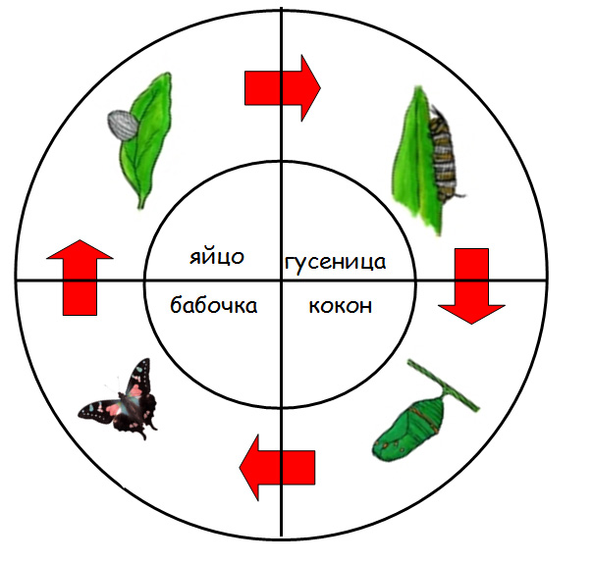
Приложение 1.

15. Конспект занятия по теме: «Водоём весной (лягушки, водоросли, рыбы)».
Цель: формирование у детей представления о связи между условиями среды обитания, строением и образом жизни животных, живущих в пруду и вокруг него, о сообществе водных и наземных растений и животных в водоеме.
Задачи:
- закрепить ранее полученные знания об обитателях водоёма;
- формировать познавательную активность обучающихся.
- развивать навыки связной речи, пополнять словарный запас обучающихся;
- воспитывать ответственность за окружающую природу согласно принципу «Не навреди!»;
- вызывать интерес к участию в природоохранительной деятельности,
- привлекать к посильному труду по охране природы.
Оборудование: мультимедийное оборудование (проектор, экран, компьютер), mp3 «журчание ручейка», «голоса птиц», образцы воды из пруда, раздаточный материал.
Ход занятия:
- Орг.момент.
- Сообщение темы занятия.
-Сегодня мы с вами, дети, отправляемся в путешествие. Что мы собой в путешествие возьмём? Внимательные глазки возьмем? (Да!) Для чего нам понадобятся внимательные глазки? (Чтобы увидеть много интересного и удивительного в природе, чтобы запомнить все новое и необычное...) Для чего нам пригодятся внимательные ушки? (Чтобы послушать песни птиц, услышать весенние звуки). С каким настроением мы отправимся в поход? (С хорошим, доброжелательным настроением.) Мы должны улыбнуться всему живому, поприветствовать весну. Готовы? Вперед!
3. Изучение нового материала.
-Ребята, мы с вами собрались в путешествие, и сегодня мы должны побывать в гостях у водоёма?
-Что такое водоём? (дословно можно перевести как «ёмкость с водой»).
- Какую ёмкость с водой встречали вы в природе? (река, пруд, ручей, озеро, океан, пруд, море).
Остановка — «Водоем».
-Как называется этот водоем (педагог показывает картинку): река, пруд, ручей, озеро? В ручье вода движется быстро, она очень холодная, чистая, т. к. начинается обычно ручей из родников. В пруду и озере вода спокойная, движется от дуновения ветра. На солнце поверхность воды блестит. На что она похожа? (Стекло, зеркало.) Что там отражается? (Облака, небо, птицы, деревья.)
Закройте глаза, послушайте «песенку воды» (запись ручейка), ее тихое и успокаивающее журчание. Почему в народе ручей называют «говорливый»?
С наступлением весны пробуждается все живое, это касается и обитателей водоёмов.
-Какую растительность можно встретить вблизи водоёма, а в самом водоеме (растения, которые любят влагу).
Потрогаем воду одной рукой — какая вода? (дать потрогать образец из водоёма). Можно ли пить воду из водоемов? Почему? Почему в воде так много растений? Как они называются? (Водоросли.) Для чего (кого) они нужны в воде? (для питания, дыхания, жилья, защиты обитателей водоема.)
4.Беседа «Внимательные глазки»
Кто внимательный, тот найдет обитателей водоема.
-Каких обитателей водоёма вы можете назвать? (водомерка, лягушка, щука, катушка).
По поверхности воды быстро, как по гладкому льду, скользят длинноногие и узкотелые водомерки. Они бегут только на средних и задних лапках, а перед ними все время что-то теребят, чистят: то усики, то непромокаемые волоски на теле и ногах. Вот как интересно это насекомое приспособилось для жизни на водоеме! Как движется на поверхности воды жук-вертячок? Он вертится! Его тело серебрится на солнце и теряется в блеске воды. Пока еще весенним утром бывает холодно, эти жучки сидят неподвижно на водных растениях.
5.Физминутка «Волна»
Описание игры: дети становятся в круг, берутся за руки и образуют дугу из поднятых рук. Постепенно опускают дугу в тот момент, когда следующая пара начинает поднимать руки. Таким образом, получается волна.
-У берега под водой (уже к концу весны) видны стайки мальков рыб и головастики. На берегу мы можем найти много пустых раковин прудовиков! Катушки живут на дне, а прудовики держатся среди листьев и стеблей водных растений. Прудовики питаются водными растениями, а катушки — илом и водорослями. Кому пригодятся их пустые раковины? (В них прячутся другие животные, насекомые.) У берега еще можно найти пустые домики ручейников. Это самые активные строители: если их осторожно вытащить из домиков и посадить в банку с прудовой водой, то они будут строить домики из любого материала — бумаги, спичек, бисера…
-Головастики — это чьи детки? (Лягушек.) Головастики едят водоросли, личинки комаров и других насекомых. Кто из вас видел лягушек-квакушек? Они полезны? Взрослые лягушки питаются насекомыми и во множестве уничтожают комаров, мошек, слепней и оводов. Их головастиками питаются многие рыбы и птицы.
-Каких водоплавающих птиц вы знаете? (Утки, гуси, лебеди.) Какие птицы еще любят водоемы? Аисты, цапли, совы, чайки и даже вороны любят лакомиться лягушками. Многие животные питаются взрослыми лягушками. Из рыб это сомы, судаки, щуки. Едят лягушек и некоторые пушистые звери: норка, выдра, барсук.
-Теперь ответьте, хорошо ли убивать лягушек, пугать и прогонять?
-Важно ли сохранить их среду обитания?
-Покажите, как прыгают лягушки! (дети выполняют прыжки)
-Как кричат?
-Какие напоминающие знаки вы хотели бы оставить на этом берегу водоема?
6.Практическая работа:
1. составление из разрезанных дидактических карточек карты-схемы развития лягушки из икринок (приложение 1).
2. прохождение дидактической игры-лабиринта «Где чья икра?» (приложение 2).
7.Подведение итогов.
-Вам понравилось путешествие? (ответы учащихся).
-Какие обитатели водоёма вам запомнились больше всего? (ответы учащихся).
- Какие правила нужно соблюдать вблизи водоёмов? (ответы учащихся). Все молодцы! Спасибо за активную работу на занятии.
Приложение 1.

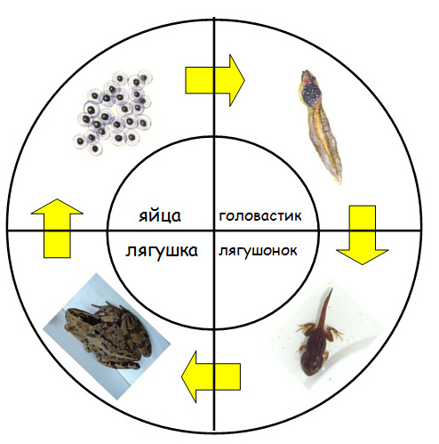
Приложение 2.
Лабиринт «Где чья икра?»
Определи, какая кладка икры соответствует тому или иному животному. Для этого пройдись по лабиринту.

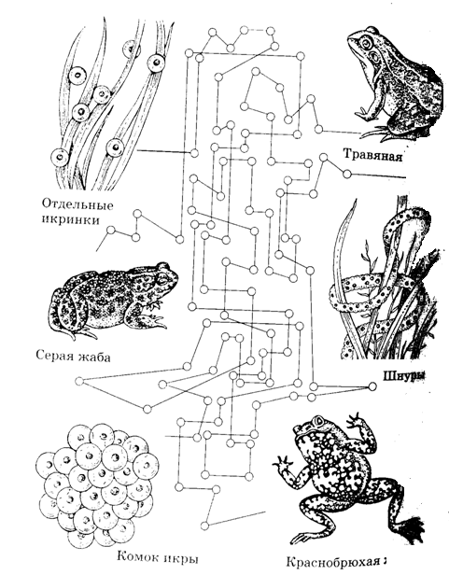

16. Конспект занятия по теме: «Труд взрослых в огороде, в саду».
Цель: формирование познавательного интереса к занятиям взрослых в летнее время в огороде и саду.
Задачи:
- закрепить знания обучающихся о летних изменениях в природе.
- познакомить с основными видами деятельности взрослых в летнее время в саду и огороде.
- обогащать словарный запас обучающихся, развивать навыки связной речи.
- воспитывать уважение к труду взрослых.
- воспитывать любознательность и интерес к трудовой деятельности взрослых.
Ход занятия:
I.Орг.момент.
II.Актуализация знаний.
Послушайте стихотворение и скажите, о каком времени года в нем говорится. Перечислите признаки лета, о которых говорится в стихотворении.

Лето — это много солнца,
Теплых, ласковых дождей.
Лето — это много фруктов
И погожих ясных дней.
Лето — это пляж, и речка,
И грибы в густом лесу.
Лето — это много ягод
И комарик на носу.
Лето — это дни длиннее,
Все цветет и все растет,
Люди в отпуске, на даче,
Им загар к лицу идет.
Лето любят все на свете!
Любят взрослые и дети!
- Какие признаки лета вы услышали в стихотворение? (Ответы детей.)
-Когда начинается лето? (Ответы детей.)
-По календарю лето начинается 1 июня. Ученые-астрономы считают началом лета 22 июня - день летнего солнцестояния, когда солнце поднимается выше всего на небе. А ученые-фенологи, изучающие закономерность и периодичность явлений в жизни животных и растений, связанных со сменой времен года, считают, что лето начинается, когда отцветут и осыплются в садах белые и розовые цветы яблонь, а в лесу на низеньких кустарниках с твердыми глянцевыми, листочками распустятся цветы брусники.
III. Объяснение нового материала.
-С приходом лета у людей появляется также множество забот, так как лето - это плодотворное время года для выращивания различных культур.
-Какие работы в селе, в городе вы наблюдали летом? (ответы обучающихся)
Летом люди ухаживают за посевами и посадками: поливают растения, проводят подкормку, рыхлят почву, борются с сорняками, болезнями, насекомыми и другими животными, которые повреждают растения. Хорошо ухаживать за растениями необходимо для того, чтобы получить осенью высокий урожай.
Летом в садах люди уже начинают собирать первый урожай ягод, фруктов и овощей, а в поле убирают рожь, пшеницу и другие зерновые растения. Очень важно убирать урожай своевременно.
Домашних животных летом большую часть времени держат на свежем воздухе. Птицы гуляют и кормятся на специальных выгулах, а звери находятся на пастбищах, где поедают сочную зелёную траву.
Люди летом запасают корм для домашних животных. Кроме того утепляют и ремонтируют помещения для зимовки домашних животных и птиц.
-Ну а теперь — вперед! Лето начинается с солнышка. Оно греет все сильнее и не уходит с небосклона.
IV.Физминутка «Заботливое солнышко».
Утром солнышко восходит высоко, Поднимают руки вверх, пальцы расставляют.
Вечером заходит с неба далеко. Опускают руки вниз, наклоняются.
Днем гуляет по небу оно, Поднимают руки вверх, из пальцев складывают круг, проводят слева направо.
Согревает всех, лучи раскинув широко. Обхватывают тело руками, разводят руки в стороны.
Гладит ласково листочки и цветы, Поглаживают себя.
Людям золотит и щеки и носы. Поглаживают щеки, нос.
День прошел, с неба на покой
Солнца шар садится золотой. Из пальцев перед собой делают шар, опускают его вниз.
V. Практическая работа.
Выход с учащимися на учебно-опытный участок областной станции юных натуралистов; педагог показывает парники, теплицу, участок с посаженными культурами, рассказывает о работе станции в весенне-летний период, знакомит с садово-огородным инвентарем и техникой безопасности при работе с ним. В качестве примера нескольким ответственным ребятам можно поручить взять тяпку, лейку и грабли с собой на участок. Педагог показывает, как правильно работать с инструментом.
VI. Подведение итогов.
- О чём вы узнали сегодня на занятии?
-Зачем взрослые трудятся весной и летом в огороде и в саду?
-Какие работы нужно выполнять взрослому человеку, чтобы вырастить хороший урожай?

17.Конспект занятия по теме: «Итоговое занятие-игра «Природа и мы»».

Цель: закрепление ранее полученных знаний обучающихся о природе.
Задачи:
- формировать познавательную активность обучающихся;
- закрепить ранее полученные знания обучающихся по пройденной программе;
- развивать коммуникативные навыки;
- развивать умения и навыки работы в команде, сообща;
- воспитывать ответственность, любознательность, усидчивость.
Описание игры: обучающиеся разбиваются по командам (2-4 команды), проходят конкурсы, за каждый конкурс - получают очки, результаты заносятся в оценочный лист (приложение 1), команда-победитель получает именной диплом победителя (приложение 2), все остальные участники игры получают утешительные призы, отведенное время на 1 конкурс - 5 минут.

Конкурс 1. «Что лишнее?»
Ведущий читает ряд слов, команды по очереди определяют лишнее слово и объясняют свое решение. За правильный ответ - 1 очко.
Летучая мышь, голубь, страус, бабочка, летучая рыба.
Лошадь, заяц, корова, тигр, хомяк.
Кит, морж, осьминог, носорог, акула
Пчела, муха, медведка, саранча, колорадский жук.

Конкурс 2. «Живая буква»
Команда за одну минуту должна вспомнить название цветка, дерева, насекомого, рыбы, птицы, зверя. Максимальное количество очков – 3 очка.

 | Б | О | М
Цветок | Бархатцы | Одуванчик | Мак
Дерево | Береза | Ольха | Магнолия
Насекомое | Бабочка | Овод | Муха
Рыба | Белуга | Окунь | Мурена
птица | Беркут | Орел | Малиновка
зверь | Белка | Олень | Мул

Конкурс 3.«Стоп-кадр»

Ведущий показывает открытки с изображением животных. Команды по очереди угадывают животных. Правильный ответ - 1 очко.

Конкурс 4.«Найди ошибку»
Командам зачитывают четверостишья. Нужно найти биологические ошибки и объяснить их. Найденная ошибка оценивается в 1 очко.
***
Глухари вернулись с юга –
Дома очень много дел:
Гнёзда нужно свить повыше,
Чтобы их медведь не съел.
(глухари – зимующие птицы, делают гнёзда на земле)
***
Ананасы собираем
Мы с деревьев поскорей,
Их склюет иначе стая
Перелётных глухарей.
(ананасы растут на грядках, глухари - зимующие птицы)
***
А.Н.Плещеев
Травка зеленеет,
Солнышко блестит,
Ласточка с весною
В сени к нам летит.
Дам тебе я зёрен,
А ты песню спой,
Что из стран далёких
Принесла с собой.
(ласточка – насекомоядная птица)
***
В.А.Жуковский
Где ж ты, птаха!
Где ты, певичка!
В дальнем краю
Гнёздышко вьёшь ты.
Там и поёшь ты песню свою.
(ласточка вьет гнездо у себя на родине)

Конкурс 5.«Собери фразу»
Составь из слогов слова и прочитай фразу:
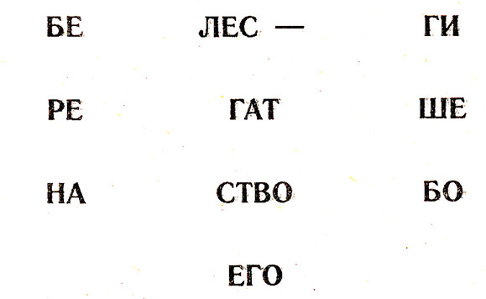
Ответ: Лес — наше богатство, береги его.

Конкурс-кроссворд 6. «Поймай птицу»

Каждое разгаданное слово - 1 очко. Победит тот, кто впишет больше названий птиц.

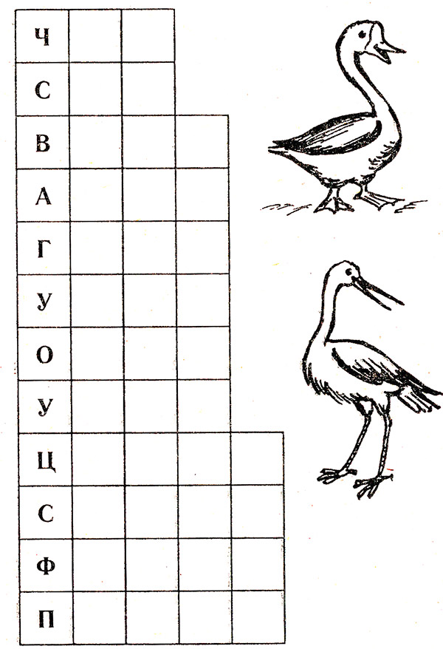

Конкурс 7. «Прогулка в лес»
Представьте, что вы собрались устроить пикник на лесной полянке. Какие правила поведения в лесу нужно помнить? За каждый правильный ответ – 1 очко.

Приложение 1.

Оценочный лист

Название конкурса | Название команды/ сумма очков
Название конкурса | Команда 1 | Команда 2 | Команда 3 | Команда 4
Что лишнее
Живая буква
Стоп-кадр
Найди ошибку
Собери фразу
Поймай птицу
Прогулка в лес
ИТОГО:

Приложение 2.
Диплом победителя

Государственное бюджетное учреждение дополнительного образования
«Областная станция юных натуралистов Тверской области»


ДИПЛОМ победителя

награждается

__________________________________________

__________________________________________

__________________________________________

за победу в итоговой игре «Природа и мы»

Педагог ГБУДО ОблСЮН
Тверской области Генесева М.И.

Список использованной литературы:
  - Клепинина З.А. Природоведение: Учеб. для 4 кл. четырёхлет. нач.шк. М: Просвещение, 1989;
  - Естествознание: Учеб.-хрестоматия для 2 кл.трёхлет. и 3 кл. четырёхлет.нач. шк./Авт.-сост. Дмитриева Н.Я., Товпинец И.П.- М.: Просвещение, 2000;
  - Естествознание: Учеб.-хрестоматия для 1 кл.трёхлет. нач. шк./Авт.-сост. Дмитриева Н.Я., Товпинец И.П. – 2-е изд. - М.: Просвещение, 1997;
  - Гайдина Л.И., Кочергина А.В. «Изучаем «Окружающий мир» с увлечением»: 1-4 классы. – М.: 5 за знания, 2007;
  - Популярная энциклопедия животных/Сост. Ю.И. Смирнов, Санкт-Петербург: «МиМ-Экспресс», 1997;
  - Я познаю мир: Дет. энцикл.: Растения/Сост.Багрова Л.А.; М.: ООО «Фирма «Издательство АСТ», 2000;
  - Карел Поломис Дети в пионерском лагере (прогулки, походы, экскурсии), М. «ПРОФИЗДАТ», 1990;
  - Зильманн, Хайнц Домашние животные/Пер. с нем. Ю.Ю. Зленко. –М.: ООО «ТД «Издательство Мир книги», 2007;
  - Казакова О.В., Сбоева Н.А., Гаврилкина Н.И. «Универсальные поурочные разработки по курсу «Окружающий мир»: 2 класс – М.: ВАКО, 2011;
  - Ежемесячный научно-методический журнал «Начальная школа», 2012 №8;
  - Марковская М.М. Уголок природы в детском саду: Кн. для воспитателя детского сада – М.: Просвещение, 1989
  - Агеева И.Д. Веселая биология на уроках и праздниках: методическое пособие – М.: Творческий Центр М.: 2005;
  - Брыкина Н.Т., Жиренко О.Е, Барылкина Л.П. Нестандартные и интегрированные уроки по курсу «Окружающий мир»: 1-4 класс – М.: ВАКО, 2004;
  - Фефилова Е.П., Поторочина Е.А. Поурочные разработки по курсу Окружающий мир» 1 класс. Изд. 2, испр. и доп. + Азбука природы в стихах, загадках, считалках и подвижных играх – М.: ВАКО, 2005.

Интернет-ресурсы:
- http://nsportal.ru/detskii-sad/okruzhayushchii-mir/didakticheskie-igry-po-ekologii-0
- http://nsportal.ru/detskii-sad/raznoe/didakticheskie-igry-5
- http://nsportal.ru/nachalnaya-shkola/okruzhayushchii-mir/didakticheskie-igry-na-urokakh-okruzhayushchego-mira
- http://festival.1september.ru

